Государственный стандарт СССР ГОСТ 6996-66
(CT СЭВ 3521-82-СТ СЭВ 3524-82, CT СЭВ 6732-89)
"Сварные соединения. Методы определения механических свойств"
(утв. постановлением Госкомстата СССР от 3 марта 1966 г. N 4736)

Welded joinson. Methods of mechanical properties determination

Срок введения с 1 января 1967 г.

1. Виды испытаний и область применения
2. Отбор образцов
3. Условия проведения испытаний и оценка их результатов
4. Испытание металла различных участков сварного соединения
и наплавленного металла на статическое (кратковременное) растяжение
5. Испытание металла различных участков сварного соединения
и наплавленного металла на ударный изгиб (на надрезанных образцах)
6. Испытание металла различных участков сварного соединения
на стойкость против механического старения
7. Измерение твердости металла различных участков сварного соединения
и наплавленного металла
8. Испытание сварного соединения на статическое растяжение
9. Испытание сварного соединения на статический изгиб
10. Испытание сварного соединения на ударный разрыв

Настоящий стандарт устанавливает методы определения механических свойств сварного соединения в целом и его отдельных участков, а также наплавленного металла при всех видах сварки металлов и их сплавов.
(Измененная редакция, Изм. N 2).

1. Виды испытаний и область применения

1.1. Стандарт устанавливает методы определения механических свойств при следующих видах испытаний:
а) испытании металла различных участков сварного соединения и наплавленного металла на статическое (кратковременное) растяжение;
б) испытании металла различных участков сварного соединения и наплавленного металла на ударный изгиб (на надрезанных образцах);
в) испытании металла различных участков сварного соединения на стойкость против механического старения;
г) измерении твердости металла различных участков сварного соединения и наплавленного металла;
д) испытании сварного соединения на статическое растяжение;
е) испытании сварного соединения на статический изгиб (загиб);
ж) испытании сварного соединения на ударный разрыв.
1.2. Стандарт распространяется на испытания, проводимые при определении качества продукции и сварочных материалов, пригодности способов и режимов сварки, при установлении квалификации сварщиков и показателей свариваемости металлов и сплавов.
1.3. Виды испытаний, типы образца и применение метода предусматриваются в стандартах и технических условиях на продукцию, устанавливающих технические требования на нее.
(Измененная редакция, Изм. N 3).

2. Отбор образцов

2.1. Образцы для испытаний отбирают из проб, вырезанных непосредственно из контролируемой конструкции или от специально сваренных для проведения испытаний контрольных соединений.
2.2. Если форма сварного соединения исключает возможность изготовления образцов данного типа (детали сложной конфигурации, трубы и др.), то образцы могут быть отобраны от специально сваренных плоских контрольных соединений.
2.3. При выполнении контрольных соединений характер подготовки под сварку, марка и толщина основного металла, марки сварочных материалов, положение шва в пространстве, начальная температура основного металла, режим сварки и термической обработки должны полностью отвечать условиям изготовления контролируемого изделия или особому назначению испытания.
Сварку контрольных соединений, предназначенных для испытания сварочных материалов (электродов, сварочных проволок, присадочных прутков, флюсов и др.), если нет специальных требований, производят с остыванием между наложением отдельных слоев. Температура, до которой должен остывать металл, устанавливается стандартом или другой технической документацией.
(Измененная редакция, Изм. N 2, 3).
2.4. Размеры пластин для изготовления контрольных соединений определяются требованиями, указанными ниже.
2.4.1. Для контрольных соединений, выполняемых дуговой, электрошлаковой и газовой сваркой из плоских элементов, ширина каждой свариваемой пластины, если нет иных указаний в стандартах или другой технической документации, должна быть не менее:

50 мм - при толщине металла до 4 мм;
70 мм - при толщине металла св. 4 до 10 мм;
100 мм - при толщине металла св. 10 до 20 мм;
150 мм - при толщине металла св. 20 до 50 мм;
200 мм - при толщине металла св. 50 до 100 мм;
250 мм - при толщине металла св. 100 мм.

Ширина контрольного соединения, выполненного из круглого или фасонного проката, должна быть не менее двух диаметров или ширин элементов.
2.4.2. Длина свариваемых кромок пластин определяется размерами и количеством подлежащих изготовлению образцов с учетом повторных испытаний, припусков на ширину реза и последующую обработку и с добавлением длины неиспользуемых участков шва. Размеры неиспользуемых участков принимают равными:
при ручной дуговой сварке покрытыми электродами и газовой сварке - не менее 20 мм в начале и не менее 30 мм в конце шва;
при автоматической и полуавтоматической сварке с любым типом защиты, кроме флюса, при толщине металла до 10 мм - не менее 15 мм в начале и не менее 30 мм в конце шва, а при толщине металла более 10 мм - не менее 30 мм в начале и не менее 50 мм в конце шва;
при автоматической и полуавтоматической дуговой сварке под флюсом на токе до 1000 А, при электрошлаковой сварке и дуговой сварке с принудительным формированием - не менее 40 мм в начале и не менее 70 мм в конце шва;
при автоматической сварке под флюсом на токе более 1000 А - не менее 60 мм в начале шва. Длину неиспользуемого участка в конце шва для этого случая принимают равной длине кратера шва (участок, имеющий неполное сечение).
(Измененная редакция, Изм. N 1).
2.4.3. Размеры пластин для контрольных соединений, выполняемых способами сварки, не указанными в п. 2.4.1, устанавливаются соответствующими техническими условиями.
В случаях сварки пластин с применением приставных планок для вывода начала и конца шва можно отбирать образцы по всей длине контрольного соединения. Приставные планки изготавливают из того же материала, что и пластины.
Длина приставных планок должна быть не менее размера неиспользуемых участков шва (см. п. 2.4.2).
2.5. Размеры проб, вырезаемых из контролируемой конструкции, определяются количеством и размерами образцов.
При кислородной вырезке проб их размеры определяют с учетом припуска на последующую механическую обработку, обеспечивающую отсутствие металла, подвергшегося термическому влиянию при резке в рабочей части образцов.
(Измененная редакция, Изм. N 2).
2.6. Вырезку заготовок для образцов из проб и контрольных соединений рекомендуется выполнять на металлорежущих станках. Допускается вырезать заготовки на ножницах, штампах, кислородной, электродуговой, анодно-механической и другими методами резки.
Припуск на величину заготовки, при котором обеспечивается отсутствие в рабочей части образца металла с измененными в результате резки свойствами, назначается в зависимости от метода резки. Минимальное значение припуска должно быть:
при толщине металла до 10 мм: кислородная и плазменная резка - 3 мм, механическая, в том числе анодно-механическая резка, - 2 мм;
при толщине металла более 10 до 30 мм: кислородная резка - 4 мм, плазменная резка - 5 мм, механическая, в том числе анодно-механическая резка, - 3 мм;
при толщине металла более 30 до 50 мм: кислородная резка - 5 мм, плазменная резка - 7 мм, механическая, в том числе анодно-механическая, - 3 мм;
при толщине металла более 50 мм: кислородная резка - 6 мм, плазменная резка - 10 мм, механическая, в том числе анодно-механическая, - 3 мм.
При вырезке заготовок для образцов из металла, в котором под воздействием резки не изменяются свойства в рабочей части образца, допускается уменьшение указанных выше припусков, но не более чем в два раза.
Величина припуска для способов резки, не перечисленных выше, должна быть указана в нормативно-технической документации на данный вид продукции или на метод отбора проб.
При изготовлении образцов необходимо принимать меры, исключающие возможность изменения свойств металла в результате нагрева или наклепа, возникающих при механической обработке.
(Измененная редакция, Изм. N 2, 3).
2.7. На пробах, контрольных соединениях и заготовках из листов проката и труб следует указывать направление прокатки основного металла по отношению к шву.
(Измененная редакция, Изм. N 3).
2.8. Правка контрольного соединения или пробы, отбираемой от контролируемой конструкции, не допускается. Разрешается править готовые образцы вне их рабочей части. При испытании сварных соединений из труб допустимость правки образцов оговаривается стандартами или другой технической документацией.
Если нет иных указаний в стандартах или другой технической документации, то стрела прогиба f на длине 200 мм (черт. 1) не должна превышать 10% от толщины металла, но не более 4 мм.
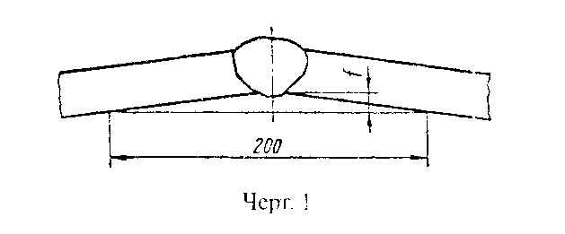

"Черт. 1"

Несовпадение плоскости листов h в стыковых соединениях (черт. 2) не должно превышать 15% от толщины листа, но не более 4 мм.
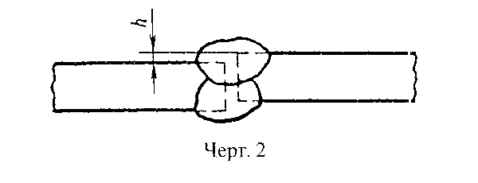

"Черт. 2"

2.9. Термическая обработка, если она оговорена нормативно-технической документацией, проводится до чистовой обработки образцов. Термической обработке могут подвергаться пробы, контрольные соединения или вырезанные из них заготовки для образцов. В случае нормализации или закалки термическая обработка заготовок для образцов не допускается.
Термическую обработку контрольных соединений или заготовок для образцов предпочтительно совмещать с термической обработкой контролируемого изделия. Порядок проведения термической обработки при изготовлении образцов из материалов с сигма_в более 1000 МПа (100 кгс/мм2) оговаривается нормативно-технической документацией.
(Измененная редакция, Изм. N 2).
2.10. Клеймение проб, контрольных соединений и готовых образцов можно производить любым способом так, чтобы клеймо располагалось вне рабочей части образца и сохранялось на нем после испытания.

3. Условия проведения испытаний и оценка их результатов

3.1. Образцы, имеющие отступления от чертежных размеров по чистоте обработки, а также механические повреждения в рабочей части, к испытаниям не допускаются и заменяются таким же числом новых образцов, изготовленных из той же пробы или контрольного соединения. Если размеры пробы или контрольного соединения исключают возможность изготовления новых образцов, производят вырезку новой пробы или сварку нового контрольного соединения.
При соответствии результатов механических испытаний требованиям стандартов или другой технической документации, во всех случаях, кроме арбитражных испытаний, допускается использование образцов с более низким классом шероховатости поверхности.
(Измененная редакция, Изм. N 3).
3.2. Если нет других указаний в стандартах или другой технической документации, то испытания по разд. 4, 8 и 9 проводят не менее чем на двух образцах; по разд. 5, 6 и 10 - не менее чем на трех образцах; по разд. 7 - не менее чем на четырех точках для каждого участка сварного соединения. Если размеры сварного соединения исключают возможность размещения четырех точек, то допускается уменьшать их количество в соответствии с реальными возможностями.
(Измененная редакция, Изм. N 3).
3.3. Результаты по всем видам испытаний определяют как среднее арифметическое результатов, полученных при испытании всех образцов. Если нет указаний в соответствующих стандартах или другой технической документации, то для всех видов испытаний, кроме испытаний на статический изгиб и при измерении твердости, допускается снижение результатов испытаний для одного образца на 10% ниже нормативного требования, если средний арифметический результат отвечает нормативным требованиям. Допускаемое снижение результатов испытания образцов на статический изгиб и при измерении твердости должно оговариваться в соответствующих стандартах или другой технической документации. При испытании на ударный изгиб допускаемое снижение ниже нормативных требований устанавливается не более 5 Дж/см2 (0,5 кгс х м/см2).
3.4. Испытания, предусмотренные разд. 7-10, проводят при нормальной температуре, равной (20 +- 10)°С (293 +- 10)К. Температура образца принимается равной температуре помещения, в котором проводят испытания. Испытания, предусмотренные разд. 4-6, проводят при нормальной температуре или по требованию, оговоренному в соответствующих стандартах или другой технической документации, при повышенных или пониженных температурах. При испытании при пониженной или повышенной температурах температуру образца принимают равной температуре среды, в которой проводят нагрев или охлаждение. Допускается определение температуры на образцах-свидетелях.
(Измененная редакция, Изм. N 1).
3.5. Результаты испытаний считают неудовлетворительными, если не выполняются требования п. 3.3 или в изломе образца, или на его поверхности выявлены кристаллизационные или холодные трещины (кроме тех случаев, когда наличие трещин допускается соответствующей нормативно-технической документацией). При неудовлетворительных результатах испытания повторяют на удвоенном количестве образцов. Если в изломе образца, результаты испытания которого считаются неудовлетворительными, обнаружены дефекты основного металла или сварного соединения (кроме трещин), он исключается из оценки и заменяется одним новым образцом.
Общие результаты испытаний определяют по показаниям, полученными при повторных испытаниях. Результаты повторных испытаний являются окончательными.
(Измененная редакция, Изм. N 2, 3).
3.6. Методика определения размеров образцов, требования, предъявляемые к оборудованию для испытаний, условия проведения испытаний и подсчет результатов должны соответствовать; при испытании на статическое растяжение при комнатной температуре - ГОСТ 1497-84, при пониженных температурах - ГОСТ 11150-84, при повышенных температурах - ГОСТ 9651-84;
при испытании на ударный изгиб при пониженной, комнатной и повышенной температурах - ГОСТ 9454-78;
при измерении твердости - ГОСТ 2999-75, ГОСТ 9013-59 и ГОСТ 9012-59.
Другие требования к условиям проведения испытаний, определению размеров образцов, оборудованию для испытаний и подсчету результатов должны оговариваться стандартом или другой технической документацией.
(Измененная редакция, Изм. N 2).
3.7. Протокол при всех видах испытаний должен содержать:
обозначение настоящего стандарта, толщину и марку основного металла, способ сварки, тип соединения, вид термической обработки (если она выполняется), индекс образца (по клейму), тип образца, место его отбора, результаты данного вида испытаний всех образцов, наличие дефектов в изломе образца, при испытании сварных соединений - место разрушения (по металлу шва, по металлу зоны термического влияния, по основному металлу). Для испытаний, проводимых по разд. 4-6, дополнительно указывают температуру испытания; по разд. 5 и 6 - максимальную энергию копра; по разд. 7 - схему расположения точек замера твердости.
(Измененная редакция, Изм. N 2, 3).

4. Испытание металла различных участков сварного соединения
и наплавленного металла на статическое (кратковременное) растяжение

4.1. При испытании металла на статическое (кратковременное) растяжение определяют следующие характеристики механических свойств:
предел текучести физический сигма_т, МПа (кгс/мм2) или предел текучести условный сигма_0,2, МПа (кгс/мм2);
временное сопротивление сигма_в, МПа (кгс/мм2);
относительное удлинение после разрыва (на пятикратных образцах) сигма_5, %;
относительное сужение после разрыва фи, %.
Испытания проводят для металла шва, металла различных участков зоны термического влияния наплавленного металла при всех видах сварки плавлением.
4.2. Форма и размеры образцов, применяемых для испытания, должны соответствовать черт. 3 или 4 и табл. 1.
Допускается увеличение размера диаметра образца и его высоты.
4.3. Для испытаний, проводимых при нормальной или пониженной температуре, применяют образцы всех типов. При испытании при повышенной температуре применяют образцы типов IV и V.
4.4. Допускается применение пропорциональных коротких цилиндрических образцов другого диаметра или типа по ГОСТ 1497-84.
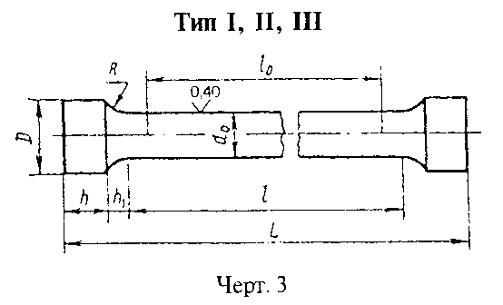

"Черт. 3. Тип I, II, III"
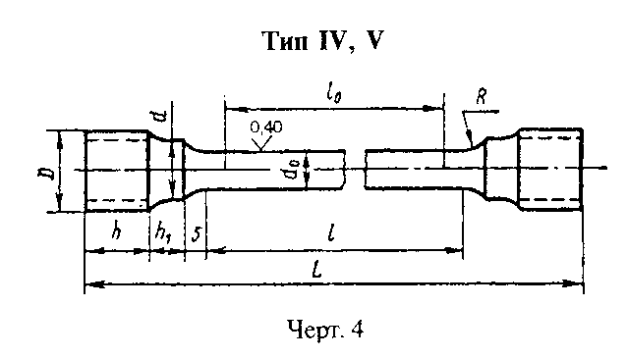

"Черт. 4. Тип IV, V"

Таблица 1

Размеры, мм

┌─────┬─────────┬─────┬─────┬─────┬─────┬─────┬─────┬─────┬─────┬───────┐
│ Тип │ d_0 │ d │ К │ D │ h │ h_1 │ R │ l_0 │ l │ L │
│ об- │ │ │ │ │ │ │ │ │ │ │
│разца│ │ │ │ │ │ │ │ │ │ │
├─────┼─────────┼─────┼─────┼─────┼─────┼─────┼─────┼─────┼─────┼───────┤
│ I │ 3 +- 0,1│ - │0,03 │ 6 │ 4 │ 2 │ 1 │ 15 │ 18 │ 30 +-1│
│ │ │ │ │ │ │ │ │ │ │ │
│ II │ 6 +- 0,1│ - │0,03 │ 12 │ 10 │ 2,5│ 1,5│ 30 │ 36 │ 61 +-1│
│ │ │ │ │ │ │ │ │ │ │ │
│ III │10 +- 0,2│ - │0,04 │ 16 │ 10 │ 3 │ 3 │ 50 │ 60 │ 86 +-1│
├─────┼─────────┼─────┼─────┼─────┼─────┼─────┼─────┼─────┼─────┼───────┤
│ IV │ 6 +- 0,1│ 10 │0,03 │ М12 │ 15 │ 5 │ 5 │ 30 │ 36 │ 86 +-1│
│ │ │ │ │ │ │ │ │ │ │ │
│ V │10 +- 0,2│ 12 │0,04 │ М16 │ 15 │ 5 │ 5 │ 50 │ 60 │110 +-1│
│ │ │ │ │ │ │ │ │ │ │ │
├─────┴─────────┴─────┴─────┴─────┴─────┴─────┴─────┴─────┴─────┴───────┤
│Примечание. К - допускаемая разность наибольшего и наименьшего│
│диаметров на длине рабочей части образца. │
└───────────────────────────────────────────────────────────────────────┘
(Измененная редакция, Изм. N 3).

4.5. При испытании при повышенных температурах по требованию, оговоренному в стандарте или другой технической документации, допускается применение пропорциональных длинных цилиндрических образцов N 2 и 3 по ГОСТ 9651-84.
При наличии соответствующих приспособлений допускается применение образцов типов I, II и III для испытаний при повышенных температурах.
4.6. Рабочее сечения образцов всех типов должно полностью состоять из металла испытуемого участка. В головках образца допускается наличие металла других участков сварного соединения. На поверхности головки допускается наличие одной или двух (параллельных) лысок, а также наличие необработанной поверхности шва или основного металла.
Размеры головки в месте лыски должны быть: для образцов типов I, II и III - не менее d_0 + 2; для образцов типов IV и V - не менее d.
4.7. Разметку места вырезки образцов производят по макрошлифам, изготовленным на торцах заготовки в соответствии с данными табл. 2 и 3. Все образцы располагают вдоль продольной оси испытываемого участка.
При испытании металла шва и наплавленного металла с сечением, превышающим сечение головки образца, разрешается производить разметку места вырезки образцов без травления заготовки по внешним очертаниям шва с соблюдением требований табл. 2 и 3.
Схема расположения образцов при испытании других участков металла шва или металла околошовной зоны устанавливается стандартами или другой технической документацией.
4.6, 4.7. (Измененная редакция, Изм. N 3).

Таблица 2

┌─────┬──────────────┬──────┬───────────────────────┬───────────────────┐
│Пози-│ Тип металла │ Тол- │ Схема расположения │Указание по вырезке│
│ ция │ │ щина │ образцов │ образцов │
│ │ │основ-│ │ │
│ │ │ ного │ │ │
│ │ │метал-│ │ │
│ │ │ла, мм│ │ │
├─────┼──────────────┼──────┼───────────────────────┼───────────────────┤
│ 1 │Наплавленный │ Не │См. графический объект│q - не менее пяти│
│ │металл │ менее│"Сварка покрытыми│слоев. Образец│
│ │ │ 12 │электродами, в защитном│должен │
│ │ │ │газе и газовая сварка" │располагаться выше│
│ │ │ │ │штрихпунктирной │
│ │ │ │ │линии │
├─────┼──────────────┼──────┼───────────────────────┼───────────────────┤
│ 2 │Наплавленный │ 20 │См. графический объект│q - не менее пяти│
│ │металл. │ │"Сварка покрытыми│слоев, но не менее│
│ │Наплавка │ │электродами, в защитном│10 мм. Образец│
│ │производится │ │газе и газовая сварка.│должен │
│ │на ребро│ │Продолжение 1" │располагаться выше│
│ │пластины │ │ │штрихпунктирной │
│ │толщиной 20│ │ │линии │
│ │мм. Длина│ │ │ │
│ │пластины не│ │ │ │
│ │менее 80 мм.│ │ │ │
│ │Для удержания│ │ │ │
│ │металла │ │ │ │
│ │устанавливают-│ │ │ │
│ │ся медные│ │ │ │
│ │планки А │ │ │ │
├─────┼──────────────┼──────┼───────────────────────┼───────────────────┤
│ 3 │Наплавленный │ │См. графический объект│Количество слоев не│
│ │металл. │ │"Сварка покрытыми│менее шести.│
│ │Наплавка │ │электродами, в защитном│Образец │
│ │ведется в│ │газе и газовая сварка.│располагается вдоль│
│ │медную форму.│ │Продолжение 2" │направления сварки │
│ │Элементы формы│ │ │ │
│ │могут │ │ │ │
│ │охлаждаться │ │ │ │
│ │водой │ │ │ │
├─────┼──────────────┼──────┼───────────────────────┼───────────────────┤
│ 4 │Металл │ │См. графический объект│Толщина шва H не│
│ │однослойных и│ │"Дуговая и│менее 6 мм │
│ │многослойных │ │электрошлаковая сварка"│ │
│ │угловых швов,│ │ │ │
│ │сваренных без│ │ │ │
│ │полного │ │ │ │
│ │провара одного│ │ │ │
│ │из элементов │ │ │ │
├─────┼──────────────┼──────┼───────────────────────┼───────────────────┤
│ 5 │Металл │ Не │См. графический объект│ │
│ │стыкового │ менее│"Сварка покрытыми│ │
│ │многослойного │ 12 │электродами, в защитном│ │
│ │шва │ │газе и газовая сварка.│ │
│ │ │ │Продолжение 3" │ │
├─────┼──────────────┼──────┼───────────────────────┼───────────────────┤
│ 6 │Металл │ Не │См. графический объект│В рабочее сечение│
│ │стыкового │ менее│"Сварка покрытыми│образца не должен│
│ │многослойного │ 12 │электродами, в защитном│попадать металл,│
│ │шва. Перед│ │газе и газовая сварка.│наплавленный на│
│ │сваркой кромки│ │Продолжение 4" │кромки пластин │
│ │наплавляются │ │ │ │
│ │не менее чем в│ │ │ │
│ │три слоя с│ │ │ │
│ │применением │ │ │ │
│ │испытываемых │ │ │ │
│ │материалов │ │ │ │
├─────┼──────────────┼──────┼───────────────────────┼───────────────────┤
│ 7 │Металл │ Не │Зазор между стыкуемыми│В рабочее сечение│
│ │стыкового │ менее│кромками 16 мм │образца не должен│
│ │многослойного │ 20 │См. графический объект│попадать металл,│
│ │шва с│ │"Сварка покрытыми│наплавленный на│
│ │предваритель- │ │электродами, в защитном│кромки пластин и на│
│ │ной наплавкой│ │газе и газовая сварка.│подкладку │
│ │кромок и│ │Окончание" │ │
│ │подкладки не│ │ │ │
│ │менее чем в│ │ │ │
│ │три слоя. Для│ │ │ │
│ │наплавки │ │ │ │
│ │применяют │ │ │ │
│ │испытываемые │ │ │ │
│ │материалы. │ │ │ │
│ │Ширина │ │ │ │
│ │подкладки 30│ │ │ │
│ │мм │ │ │ │
├─────┼──────────────┼──────┼───────────────────────┼───────────────────┤
│ 8 │Металл │От 5│См. графический объект│ │
│ │стыковых │до 15│"Дуговая сварка" │ │
│ │односторонних │ │См. графический объект│ │
│ │и двусторонних│ │"Дуговая сварка.│ │
│ │симметричных и│ │Продолжение 1" │ │
│ │несимметричных│ │См. графический объект│ │
│ │однослойных и│ │"Дуговая сварка с│ │
│ │многослойных │ │принудительным │ │
│ │швов │ │формированием" │ │
├─────┼──────────────┼──────┼───────────────────────┼───────────────────┤
│ 9 │Металл │ │См. графический объект│Толщина шва Н не│
│ │односторонних │ │"Дуговая и│менее 6 мм. При│
│ │и двусторонних│ │электрошлаковая сварка.│достаточной толщине│
│ │угловых швов с│ │Продолжение 1" │шва расположение│
│ │полным │ │См. графический объект│образцов может│
│ │проваром │ │"Дуговая и│соответствовать │
│ │стенки │ │электрошлаковая сварка.│позиции 12 табл. 2│
│ │ │ │Окончание" │или позиции 2│
│ │ │ │ │табл. 3. │
├─────┼──────────────┼──────┼───────────────────────┼───────────────────┤
│ 10 │Металл │От 16│См. графический объект│ │
│ │односторонних │до 35│"Дуговая сварка.│С = 0,5D + 2 мм │
├─────┤и многослойных│ │Продолжение 2" ├───────────────────┤
│ 11 │стыковых швов │ │См. графический объект│ │
│ │ │ │"Электрошлаковая │ │
│ │ │ │сварка" │ │
├─────┤ ├──────┤ ├───────────────────┤
│ 12 │ │От 36│См. графический объект│С = 0,5D + 2 мм │
│ │ │до 60│"Дуговая сварка.│ │
├─────┤ │ │Продолжение 3" ├───────────────────┤
│ 13 │ │ │См. графический объект│С = 0,5D + 2 мм │
│ │ │ │"Электрошлаковая │ │
│ │ │ │сварка. Продолжение 1" │ │
├─────┼──────────────┼──────┼───────────────────────┼───────────────────┤
│ 14 │Металл │От 61│См. графический объект│ │
│ │односторонних │до 350│"Дуговая сварка.│С = 0,5D + 2 мм │
├─────┤и многослойных│ │Продолжение 4" ├───────────────────┤
│ 15 │стыковых швов │ │См. графический объект│С = 0,5D + 2 мм │
│ │ │ │"Электрошлаковая │ │
│ │ │ │сварка. Продолжение 2" │ │
└─────┴──────────────┴──────┴───────────────────────┴───────────────────┘

Таблица 3

┌─────┬─────────────┬────────────┬──────────────────────┬───────────────┐
│ По- │ Тип металла │ Толщина │ Схема расположения │ Указание по │
│ зи- │ │второго шва │ образцов │ вырезке │
│ ция │ │ Н, мм │ │ образцов │
├─────┼─────────────┼────────────┼──────────────────────┼───────────────┤
│ 1 │Металл │От 16 до 35 │См. графический объект│C = 0,5D + 2 мм│
│ │двусторонних,│ │"Дуговая сварка.│ │
├─────┤однослойных и├────────────┤Продолжение 5" ├───────────────┤
│ 2 │многослойных │От 36 до 60│См. графический объект│C = 0,5D + 2 мм│
│ │стыковых швов│ │"Дуговая сварка.│ │
├─────┤ ├────────────┤Продолжение 6" ├───────────────┤
│ 3 │ │От 61 до 150│См. графический объект│С = 0,5D + 2 мм│
│ │ │ │"Дуговая сварка.│ │
│ │ │ │Продолжение 7" │ │
├─────┴─────────────┴────────────┴──────────────────────┴───────────────┤
│Примечания к табл. 2 и 3: │
│1. а - толщина металла в мм; D - диаметр головки образца в мм; С -│
│расстояние от поверхности шва до оси образца в мм. │
│2. При однопроходных швах образцы, вырезаемые из различных участков│
│шва, имеют практически одинаковые механические свойства. При│
│многопроходных швах характеристики механических свойств в различных│
│участках шва различны. Место вырезки образцов из многопроходных швов│
│оговаривается стандартами или другой технической документацией. При│
│отсутствии специальных указаний образцы вырезаются у поверхности шва. │
│3. Для сварных соединений, выполняемых из круглого проката, схему│
│отбора образцов сохраняют той же. │
│4. Заготовки по позициям 1-3; 5-7 табл. 2 предназначаются для│
│проверки качества сварочных материалов. │
│5. Если в стандартах или другой технической документации нет других│
│указаний, то при двусторонней сварке образцы для испытаний вырезают из│
│шва, выполненного вторым. │
└───────────────────────────────────────────────────────────────────────┘

5. Испытание металла различных участков сварного соединения
и наплавленного металла на ударный изгиб (на надрезанных образцах)

5.1. При испытании на ударный изгиб определяют ударную вязкость или работу удара, или процентное соотношение хрупкой и вязкой составляющих поверхности излома для металла шва, наплавленного металла, зоны сплавления и различных участков околошовной зоны при толщине основного металла 2 мм и более.
Ударную вязкость определяют в Дж/см2 (кгс х м/см2), если нет указаний в соответствующих стандартах или другой нормативно-технической документации.
(Измененная редакция, Изм. N 2, 3).
5.2. Для испытания применяют образцы, форма, размер и качество поверхности которых соответствуют указанным на черт.5 (образцы с U-образным надрезом) или черт. 6 (образцы с V-образным надрезом). Предпочтительными являются образцы с V-образным надрезом).
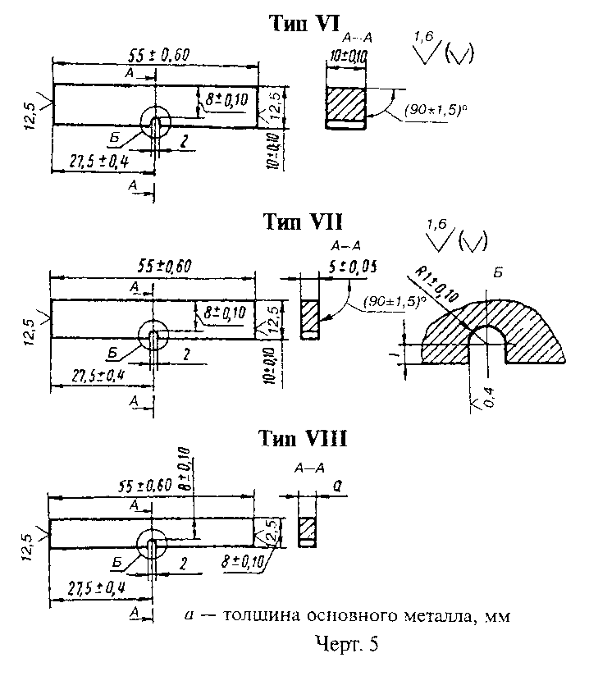

"Черт. 5. Тип VI. Тип VII. Тип VIII"

По требованию, указанному в нормативно-технической документации, разрешается применять образцы типа VI (см. черт. 5) с надрезом по черт. 7 или 8.
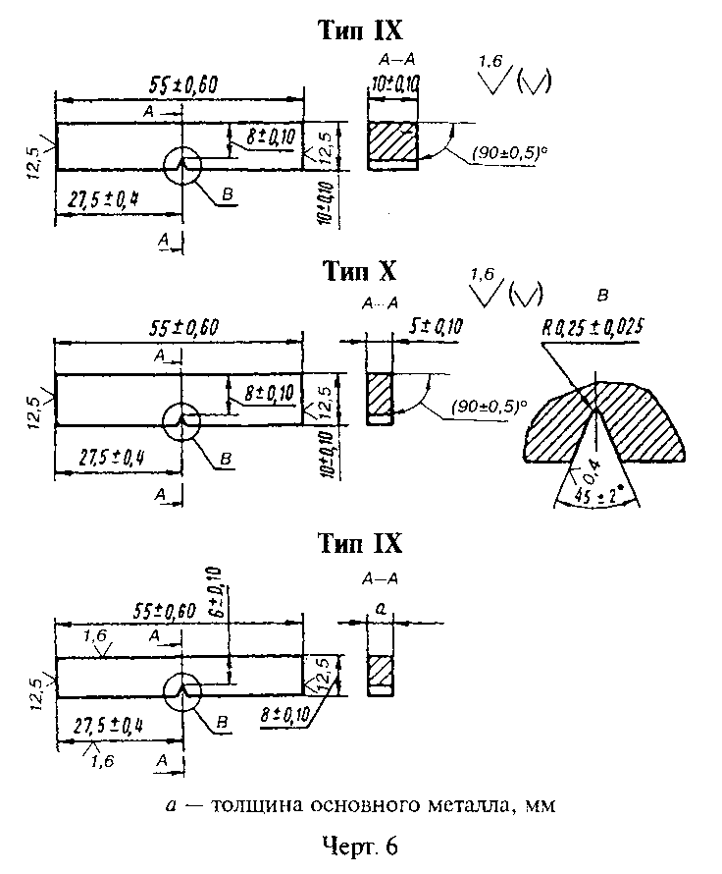

"Черт. 6. Тип IХ. Тип Х. Тип IХ"
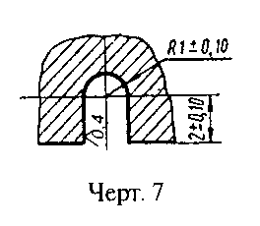

"Черт. 7"
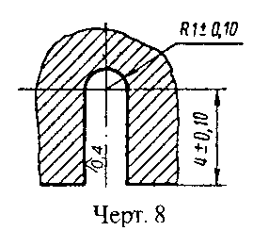

"Черт. 8"

5.3. Условное обозначение ударной вязкости или работы удара включает: символ ударной вязкости (КС) или работы удара (К); вид надреза (концентратора) (U, V); температуру испытания (температура +20°С не проставляется); максимальную энергию удара маятника (максимальная энергия в 300 Дж не проставляется); тип образца (тип образца VI и IX не проставляется); место расположения надреза (Ш - шов, ЗС - зона сплавления, ЗТВ - зона термического влияния, t - расстояние от границы сплавления до оси надреза). Значение t оговаривается в стандартах или другой технической документации. При расположении надреза поперек металла шва, зоны сплавления или зоны термического влияния в конце обозначения ставится буква П.
Примеры условных обозначений:
1. Ударная вязкость, определяемая на образце типа VII, при температуре +100°С, при максимальной энергии удара маятника 150 Дж, с надрезом вида U, расположенном в зоне сплавления: KCU(+100) 150 УПЗС.
2. Ударная вязкость, определяемая на образце типа XI, при температуре минус 40°С, при максимальной энергии удара маятника 50 Дж, с надрезом вида V, расположенном в зоне термического влияния на расстоянии (t, мм) от границы сплавления до оси надреза: KCV(-40) 50XIЗTBt.
3. Ударная вязкость, определяемая на образце типа VI, при температуре +20°С, при максимальной энергии удара маятника 300 Дж, с надрезом вида U, расположенном по металлу шва: KCUШ.
4. Ударная вязкость, определяемая на образце типа IX, при температуре +20°С, при максимальной энергии удара маятника 300 Дж, с надрезом вида V, расположенном поперек металла шва: KCVШ П.
5.2, 5.3. (Измененная редакция, Изм. N 3).
5.4. Образцы различных типов дают несравнимые между собой результаты испытаний. Для отдельных случаев могут быть экспериментально установлены частные переводные коэффициенты.
5.5. При испытании на ударный изгиб должны применять образцы с максимально возможной для данной толщины основного металла шириной. В соответствии с этим при толщине основного металла 11 мм и более применяют образцы типа VI и IX, при толщине основного металла 6-10 мм - образцы типа VII или X, при толщине металла 2-5 мм - образцы типа VIII или XI. Использование образцов типов VII и Х вместо образцов типов VI и IX и образцов типов VIII и XI вместо образцов типов VII и Х или VI и IX допускается только при сравнительных испытаниях, при которых для одного из объектов сравнения применение тонкого образца обуславливается толщиной основного металла.
При вырезке образцов типов VI и IX из сварного соединения, выполненного из основного металла толщиной 11 мм, и образцов типов VII и Х - из основного металла толщиной 6 мм, допускается наличие необработанного основного металла на двух поверхностях образца. Поверхность основного металла образцов типов VIII и XI не обрабатывается.
Выпуклость шва на всех образцах удаляют до уровня основного металла. При наличии в сварном соединении смещения кромок (см. черт. 2) он удаляется механическим путем.
(Измененная редакция, Изм. N 2, 3).
5.6. В зависимости от цели испытания надрез располагают по металлу шва (черт. 9 и 10); по зоне сплавления (черт. 11) и в различных участках металла околошовной зоны на расстоянии t от границы сплавления (черт. 12 или 13). Место расположения надреза и расстояние t от границы сплавления до оси надреза оговаривают нормативно-технической документацией.
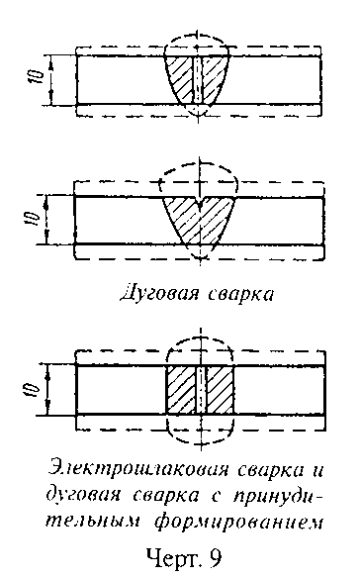

"Черт. 9. Дуговая сварка. Электрошлаковая сварка и дуговая сварка с принудительным формированием"
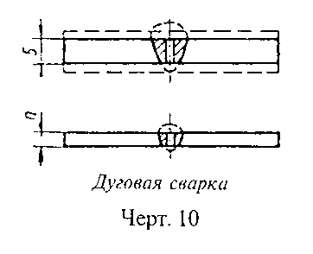

"Черт. 10. Дуговая сварка"

При испытании металла околошовной зоны при сварке давлением расстояние t отсчитывается от оси шва.
(Измененная редакция, Изм. N 2, 3).
5.7. Разметку для нанесения надреза производят по макрошлифам, расположенным на гранях образца или заготовки для образцов. Расположение надреза должно соответствовать п. 5.6. Все образцы вырезают поперек испытуемого участка сварного соединения. Ориентация надреза для образцов типов VI и IX должна соответствовать черт. 9, 11 и 12, для образцов типов VII, VIII, X и XI - черт. 10 и 13. Ориентация надреза для образцов типов VI и IX оговаривается нормативно-технической документацией. Вырезка образцов и заготовок для них ведется по табл. 4 и 5.
Схема расположения образцов при испытании металла околошовной зоны для стыковых соединений и металла шва и околошовной зоны при испытании тавровых и нахлесточных соединений оговариваются стандартами или другой технической документацией.
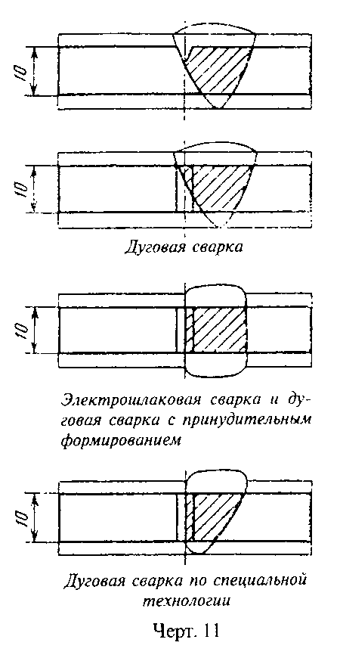

"Черт. 11. Дуговая сварка. Электрошлаковая сварка и дуговая сварка с принудительным формированием. Дуговая сварка по специальной технологии"
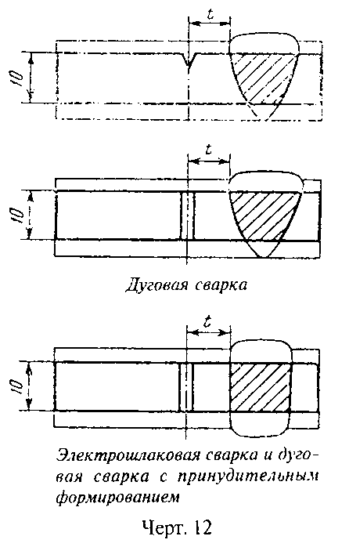

"Черт. 12. Дуговая сварка. Электрошлаковая сварка и дуговая сварка с принудительным формированием"
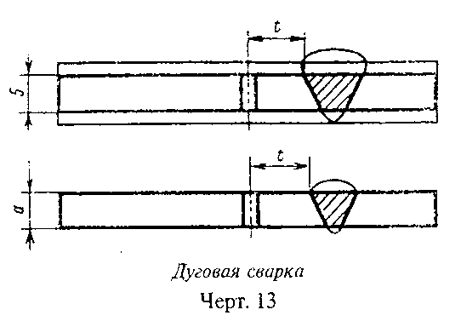

"Черт. 13. Дуговая сварка"

Таблица 4

┌─────┬──────────────┬───────┬──────────────────────────┬───────────────┐
│Пози-│ Тип металла │Толщина│ Схема расположения │ Указание по │
│ ция │ │основ- │ образцов │ вырезке │
│ │ │ ного │ │ образцов │
│ │ │метал- │ │ │
│ │ │ла, мм │ │ │
├─────┼──────────────┼───────┼──────────────────────────┼───────────────┤
│ 1 │Наплавленный │ Не │См. графический объект│q - не менее│
│ │металл. Ширина│ менее │"Сварка покрытыми│пяти слоев.│
│ │пластины, на│ 12 │электродами, в защитных│Образец должен│
│ │которую │ │газах и газовая сварка" │располагаться │
│ │производят │ │ │выше │
│ │наплавку, не│ │ │штрихпунктирной│
│ │менее 80 мм │ │ │линии │
├─────┼──────────────┼───────┼──────────────────────────┼───────────────┤
│ 2 │Металл │ Не │См. графический объект│С - не более│
│ │стыковых │ менее │"Сварка покрытыми│1,5 мм │
│ │многопроходных│ 12 │электродами, в защитных│ │
│ │швов │ │газах и газовая сварка.│ │
│ │ │ │Продолжение 1" │ │
├─────┼──────────────┼───────┼──────────────────────────┼───────────────┤
│ 3 │Металл │ Не │См. графический объект│С - не более│
│ │стыковых │ менее │"Сварка покрытыми│1,5 мм │
│ │многопроходных│ 12 │электродами, в защитных│ │
│ │швов. Перед│ │газах и газовая сварка. │ │
│ │сваркой │ │Продолжение 2" │ │
│ │производят │ │ │ │
│ │наплавку │ │ │ │
│ │кромок не│ │ │ │
│ │менее чем в│ │ │ │
│ │три слоя. Для│ │ │ │
│ │наплавки │ │ │ │
│ │применяют │ │ │ │
│ │испытываемые │ │ │ │
│ │материалы │ │ │ │
├─────┼──────────────┼───────┼──────────────────────────┼───────────────┤
│ 4 │Металл │ Не │Зазор между стыкуемыми│С - не более│
│ │стыковых │ менее │кромками 16 мм │1,5 мм │
│ │многопроходных│ 20 │См. графический объект│ │
│ │швов. Перед│ │"Сварка покрытыми│ │
│ │сваркой │ │электродами, в защитных│ │
│ │производят │ │газах и газовая сварка.│ │
│ │наплавку │ │Окончание" │ │
│ │кромок и│ │ │ │
│ │подкладки не│ │ │ │
│ │менее чем в│ │ │ │
│ │три слоя. Для│ │ │ │
│ │наплавки │ │ │ │
│ │применяют │ │ │ │
│ │испытываемые │ │ │ │
│ │материалы │ │ │ │
├─────┼──────────────┼───────┼──────────────────────────┼───────────────┤
│ 5 │Металл │От 2 до│См. графический объект│ │
│ │стыковых швов│ 17 │"Контактная стыковая и│ │
│ │всех типов │ │газопрессовая сварка" │ │
├─────┤ │ │ │ │
│ 6 │ │ │См. графический объект│ │
│ │ │ │"Дуговая и газовая сварка"│ │
├─────┤ │ │ │ │
│ 7 │ │ │См. графический объект│ │
│ │ │ │"Дуговая и газовая сварка.│ │
├─────┤ │ │Окончание" │ │
│ 8 │ │ │См. графический объект│ │
│ │ │ │"Дуговая сварка с принуди-│ │
│ │ │ │тельным формированием. │ │
│ │ │ │Продолжение 1" │ │
├─────┼──────────────┼───────┼──────────────────────────┼───────────────┤
│ 9 │Металл │ │См. графический объект│С - от 1 до 3│
│ │односторонних,│ От 18 │"Дуговая сварка.│мм │
├─────┤однопроходных │ до 40 │Продолжение 8" │ │
│ 10 │и │ │См. графический объект│ │
│ │многопроходных│ │"Электрошлаковая сварка.│ │
│ │стыковых швов │ │Продолжение 3" │ │
├─────┤ ├───────┼──────────────────────────┼───────────────┤
│ 11 │ │ От 41 │См. графический объект│С - от 1 до 3│
│ │ │ до 60 │"Дуговая сварка.│мм │
├─────┤ │ │Продолжение 9" ├───────────────┤
│ 12 │ │ │См. графический объект│С - не менее 8│
│ │ │ │"Электрошлаковая сварка.│мм │
│ │ │ │Продолжение 4" │ │
├─────┼──────────────┼───────┼──────────────────────────┼───────────────┤
│ 13 │Металл │ От 61 │См. графический объект│С - от 1 до 3│
│ │односторонних,│до 350 │"Дуговая сварка.│мм │
├─────┤однопроходных │ │Продолжение 10" ├───────────────┤
│ 14 │и │ │См. графический объект│С - не менее 8│
│ │многопроходных│ │"Электрошлаковая сварка.│мм │
│ │стыковых швов │ │Продолжение 5" │ │
└─────┴──────────────┴───────┴──────────────────────────┴───────────────┘

Таблица 5

┌─────┬──────────────┬───────┬───────────────────────────┬──────────────┐
│Пози-│ Тип металла │Толщина│Схема расположения образцов│ Указание по │
│ ция │ │основ- │ │ вырезке │
│ │ │ ного │ │ образцов │
│ │ │металла│ │ │
│ │ │ H, мм │ │ │
├─────┼──────────────┼───────┼───────────────────────────┼──────────────┤
│ 1 │Металл │ От 18 │См. графический объект│С - от 1 до 3│
│ │двусторонних, │ до 40 │"Дуговая сварка.│мм │
├─────┤однослойных и├───────┤Продолжение 11" ├──────────────┤
│ 2 │многослойных │ От 41 │См. графический объект│С - от 1 до 3│
│ │стыковых швов │ до 60 │"Дуговая сварка.│мм │
│ │ │ │Продолжение 12" │ │
├─────┼──────────────┼───────┼───────────────────────────┼──────────────┤
│ 3 │Металл │ От 61 │См. графический объект│С - от 1 до 3│
│ │двусторонних, │до 350 │"Дуговая сварка" │мм │
│ │однослойных и│ │Продолжение 13" │ │
│ │многослойных │ │ │ │
│ │стыковых швов │ │ │ │
├─────┴──────────────┴───────┴───────────────────────────┴──────────────┤
│Примечания к табл. 4 и 5: │
│1. а - толщина основного металла в мм; С - расстояние от поверхности│
│металла до края образца (заготовки) в мм. │
│2. При однослойных швах образцы, вырезаемые из различных участков,│
│имеют практически одинаковую ударную вязкость. При многослойных швах│
│ударная вязкость металла различных участков различна. Место вырезки│
│образцов оговаривается стандартами или другой технической│
│документацией. При отсутствии таких указаний образцы вырезают у│
│поверхности шва. │
│3. Если в стандартах или другой технической документации нет│
│специальных указаний, то при двусторонних швах образцы вырезают из шва,│
│сваренного вторым. При двусторонних многослойных швах, выполняемых с│
│переменным наложением проходом, образцы вырезают со стороны последнего│
│из них. │
│4. Заготовки по позициям 1-4 табл. 4 используются для проверки│
│качества сварочных материалов. │
└───────────────────────────────────────────────────────────────────────┘

6. Испытание металла различных участков сварного соединения
на стойкость против механического старения

6.1. Стойкость против механического старения характеризуется изменением ударной вязкости металла, подвергнутого старению по сравнению с ударной вязкостью его в исходном состоянии. О стойкости металла против механического старения судят по выраженному в процентах отношению этих величин или по абсолютному (нормативному) значению ударной вязкости после старения. Испытания проводят для металла шва и различных участков металла околошовной зоны.
6.2. Заготовки подвергают искусственному старению по методике: деформация растяжением из расчета получения (10 +- 0,5)% остаточного удлинения в пределах расчетной длины l, ограниченной кернами или рисками. Рекомендуется на поверхности образцов через каждые 10 мм наносить риски для проверки равномерности деформации по длине расчетной части.
После удлинения заготовку подвергают равномерному нагреву в течение 1 ч при температуре 250°С (523 К) с последующим охлаждением на воздухе. Из рабочей части заготовок по черт. 14; 15 или 17 отбирают образцы типа VI или IX, а по черт. 16 - типа VII или X. Ось надреза должна совпадать с осью симметрии шва. Схема отбора образцов при расположении надреза в других участках сварного соединения оговаривается стандартами или другой технической документацией.
Предусмотренная данным пунктом методика старения применяется для сварных соединений из сталей. Методика старения для других металлов и сплавов, а также иная температура нагрева или величина деформации для соединений из стали оговаривается стандартами или другой технической документацией.
6.3. Механическому старению подвергают заготовки, отбираемые от стыкового соединения в соответствии с черт. 14 или 15 и табл. 6. Ось симметрии заготовки должна совпадать с продольной осью шва или с осью будущего надреза (если испытание проводят не для металла шва). Расположение надреза по черт. 15 применяют при электрошлаковой сварке и в случаях, оговоренных в п. 5.6. Заготовки по черт. 16 применяют при испытании сварных соединений из металла толщиной менее 12 мм. По требованию, оговоренному стандартами или другой технической документацией, для сварных соединений, выполняемых электрошлаковым процессом, разрешается применять заготовки по черт. 17.

Таблица 6
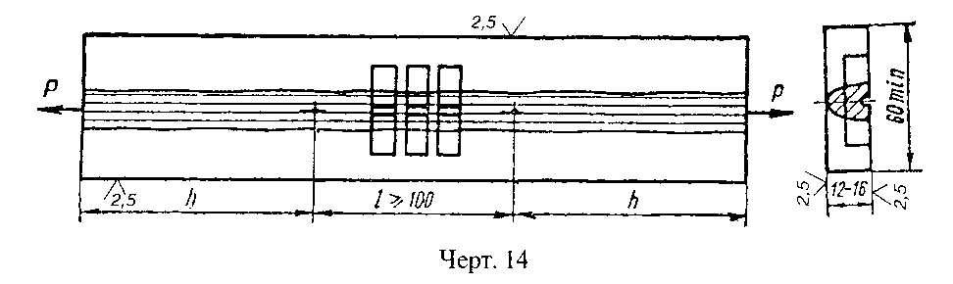

┌──────┬──────────────┬────────┬────────────────────────┬───────────────┐
│Пози- │ Тип шва │Толщина │ Схема расположения │ Указание по │
│ ция │ │ основ- │ заготовок │ вырезке │
│ │ │ ного │ │ заготовок │
│ │ │металла,│ │ │
│ │ │ мм │ │ │
├──────┼──────────────┼────────┼────────────────────────┼───────────────┤
│ 1 │Все стыковые│От 6 до │См. графический объект│ │
│ │швы │ 17 │"Дуговая сварка.│ │
├──────┤ │ │Продолжение 14" │ │
│ 2 │ │ │См. графический объект│ │
│ │ │ │"Дуговая сварка.│ │
├──────┤ │ │Продолжение 15" │ │
│ 3 │ │ │См. графический объект│ │
│ │ │ │"Дуговая сварка с прину-│ │
│ │ │ │дительным формированием.│ │
│ │ │ │Окончание" │ │
├──────┼──────────────┼────────┼────────────────────────┼───────────────┤
│ 4 │Односторонние,│ Более │См. графический объект│С - от 1 до 3│
│ │однопроходные │ 20 │"Дуговая сварка.│мм │
├──────┤и │ │Продолжение 16" ├───────────────┤
│ 5 │многопроходные│ │См. графический объект│ │
│ │стыковые швы │ │"Электрошлаковая сварка.│ │
├──────┤ ├────────┤Продолжение 6" ├───────────────┤
│ 6 │ │ От 56 │См. графический объект│С - не менее 8│
│ │ │до 350 │"Электрошлаковая сварка.│мм. Вырезка│
│ │ │ │Продолжение 7" │заготовок по│
│ │ │ │ │данной схеме│
│ │ │ │ │должна │
│ │ │ │ │оговариваться │
│ │ │ │ │стандартами или│
│ │ │ │ │другой │
│ │ │ │ │технической │
│ │ │ │ │документацией. │
│ │ │ │ │Отбор образцов│
│ │ │ │ │производится по│
│ │ │ │ │черт. 17 │
├──────┼──────────────┼────────┼────────────────────────┼───────────────┤
│ 7 │Двусторонние │ Более │См. графический объект│С - от 1 до 3│
│ │однослойные и│ 17 │"Дуговая сварка.│мм │
│ │многослойные │ │Продолжение 17" │ │
│ │стыковые швы │ │ │ │
├──────┴──────────────┴────────┴────────────────────────┴───────────────┤
│Примечание. а - толщина основного металла, мм; С - расстояние от│
│поверхности металла до края заготовки, мм. │
└───────────────────────────────────────────────────────────────────────┘

"Черт. 14"
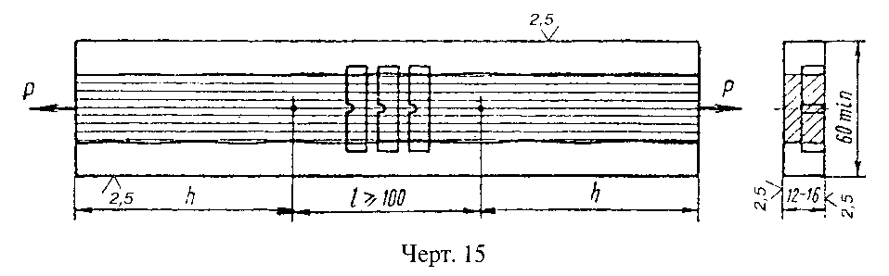

"Черт. 15"
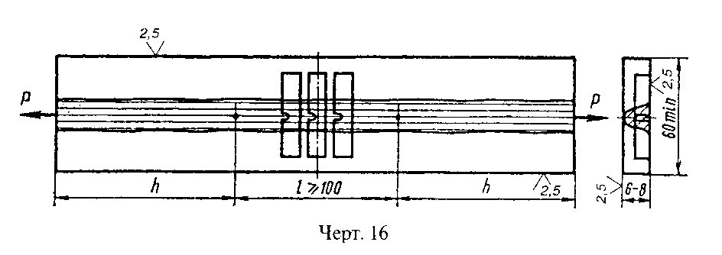

"Черт. 16"
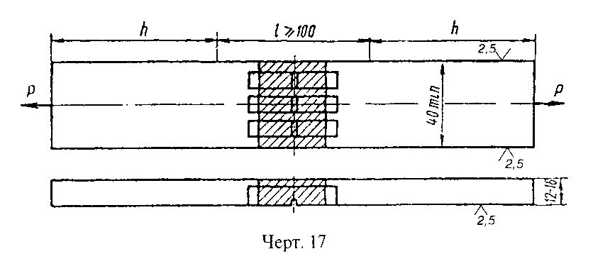

"Черт. 17"

(Измененная редакция, Изм. N 2)

6.4. Длину захватной части заготовок h устанавливают в зависимости от конструкции испытательной машины.
6.5. К условному обозначению образца, оговоренному в п. 5.3, прибавляют индекс "ст" (например, КСстШ, КСстШ).

7. Измерение твердости металла различных участков сварного
соединения и наплавленного металла

7.1. Измерение твердости проводится в поперечном сечении сварного соединения в соответствии с черт. 18, 18а и 19.
7.2. Твердость измеряют по Виккерсу (HV), Бринеллю (НВ) и по Роквеллу - шкалам А; В и С (HRA, HRB и HRC), отдавая предпочтение замеру по Виккерсу.
Измерение твердости по Виккерсу проводят по ГОСТ 2999-75. Нагрузка на индентор в зависимости от прочности металла участков сварного соединения и ширины зоны термического влияния должна составлять 98 H (HV10) или 49 H (HV50). При наличии в стандартах или другой технической документации соответствующих указаний, проводится измерение твердости по Виккерсу. Нагрузка на индентор при таких замерах может меняться от 0,04 до 4,9 H.
Измерение твердости по Бринеллю проводят в соответствии с ГОСТ 9012-59, используя стальной шарик диаметром 2,5 или 5,0 мм.
Измерение твердости по Роквеллу проводят в соответствии с ГОСТ 9013-59 при сфероконическом алмазном инденторе (шкала А и С) или шариковом стальном наконечнике диаметром 1,5875 мм.
7.3. Твердость определяют для соединений, полученных сваркой плавлением или давлением из сталей различных марок и других металлических конструкционных материалов толщиной не менее 1,5 мм.
Твердость основного металла, различных участков зоны термического влияния и металла шва измеряют по одной или нескольким линиям, указанным на черт. 18. Если соединение выполнено из металлов различных марок, то твердость измеряют для каждого из них.
При измерениях, выполняемых в непосредственной близости от границы сплавления, рекомендуется проводить 2-3 замера в соответствии с позицией I черт. 18а или дополнительные замеры позиции II черт. 18а.
Допускается проведение замеров на участках сварного соединения, указанных на черт. 19.

Примечание. Линии измерения твердости во всех случаях, кроме позиции УП, проходят через все участки сварного соединения. С - от 2 до 4 мм, С, - от 10 до 15 мм; а - толщина основного металла, мм; Н - толщина углового шва, мм; q - подготовительный участок толщиной не менее пяти слоев; q_1 - участок измерения твердости толщиной не менее шести слоев. Для угловых швов, имеющих вогнутую или выпуклую поверхность, величина С отсчитывается от места максимальной вогнутости или выпуклости.
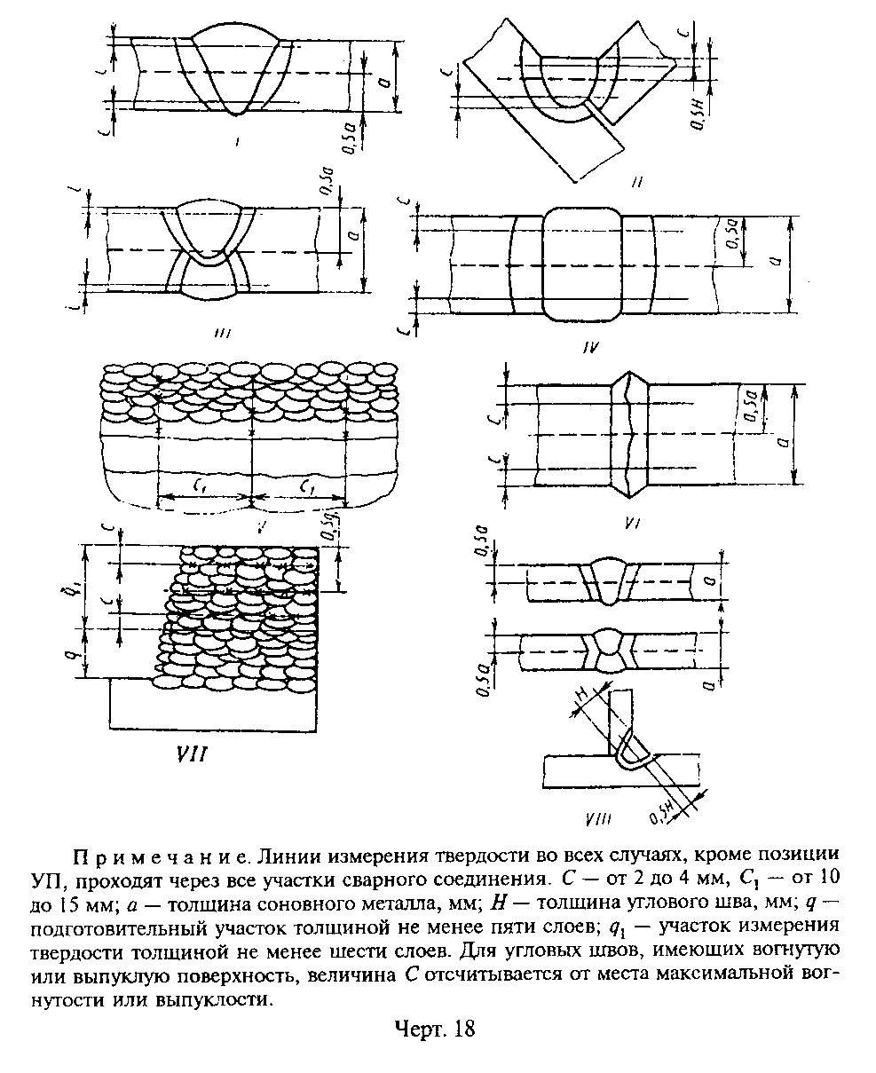

"Черт. 18"
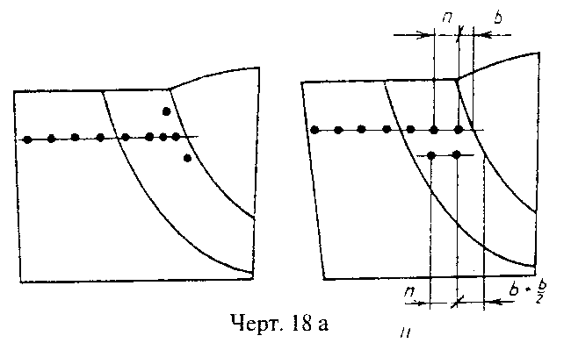

"Черт. 18а"
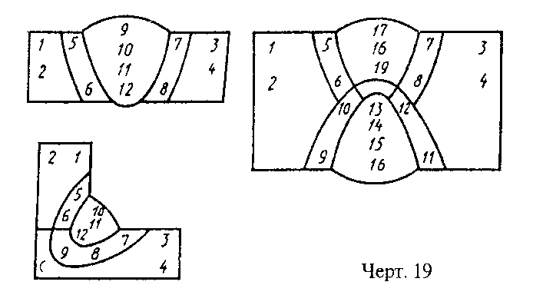

"Черт. 19"

7.4. Измерение твердости по Виккерсу проводят на микрошлифах или образцах с полированной поверхностью, если очертания шва видны без травления. Шероховатость поверхности таких образцов должна быть от 0,40 до 0,63 мкм. Измерение твердости по Бринеллю или Роквеллу проводят на макрошлифах или на образцах с шлифованной поверхностью, если очертания шва видны без травления. Шероховатость поверхности таких образцов должна быть от 1,25 до 2,00 мкм. В образцах должна быть соблюдена параллельность рабочей и опорной поверхностей.
7.5. Твердость стыковых и угловых соединений, выполненных дуговой сваркой, измеряют: при толщине основного металла или углового шва от 1,5 до 9 мм в соответствии с позицией VIII черт. 18 по одной пунктирной линии; при толщине от 9 до 25 мм - в соответствии с позициями I и III черт. 18 по двум сплошным линиям; при толщине от 26 до 60 мм - в соответствии с позициями II или III черт. 18 по двум сплошным и одной пунктирной линиям.
Схему замера твердости при толщине основного металла или углового шва более 60 мм оговаривают в стандартах или другой технической документации.
Твердость сварных соединений, полученных электрошлаковой сваркой, измеряют в соответствии с позицией IV черт. 18. Количество точек измерений в зоне термического влияния должно быть не менее 10.
Твердость различных участков металла наплавки измеряют в соответствии с позицией V черт. 18.
Твердость сварных соединений, полученных сваркой давлением, измеряют в соответствии с позицией VI черт. 18.
Твердость наплавленного металла при контроле качества сварочных материалов измеряют в соответствии с позицией VII черт. 18.
(Измененная редакция, Изм. N 3).

8. Испытание сварного соединения на статическое растяжение

А. Определение прочности наиболее слабого участка стыкового
или нахлесточного соединения
Б. Определение прочности металла шва в стыковом соединении

8.1. При испытании определяют прочность наиболее слабого участка стыкового или нахлесточного соединения или прочность металла шва в стыковом соединении.
(Измененная редакция, Изм. N 1).

А. Определение прочности наиболее слабого участка стыкового
или нахлесточного соединения

8.2. При испытании сварного соединения на статическое растяжение определяют временное сопротивление наиболее слабого участка. Подсчет временного сопротивления ведется по ГОСТ 1497-84. При испытании определяют место разрушения образца (по металлу шва, по металлу околошовной зоны, по основному металлу).
(Измененная редакция, Изм. N 1, 2).
8.3. Испытания проводят, как правило, на образцах, толщина или диаметр которых равен толщине или диаметру основного металла. При испытании сварного соединения или листов разной толщины более толстый лист путем механической обработки должен быть доведен до толщины более тонкого листа.
Шероховатость поверхности после обработки более толстого элемента должна быть не более 6,3 мкм.
8.4. Форма и размер плоских образцов для испытания стыковых соединений должны соответствовать черт. 20, 21 или 21а и табл. 7. Допускается применение цилиндрических образцов типов I, II, III, IV и V. Металл шва в этих образцах должен располагаться по середине их рабочей части. Разрешается применение образцов по ГОСТ 1497-84.
При испытании материалов высокой прочности разрешается изменять конструкцию захватной части образцов.
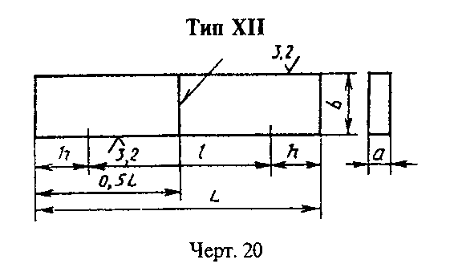

"Черт. 20. Тип XII"
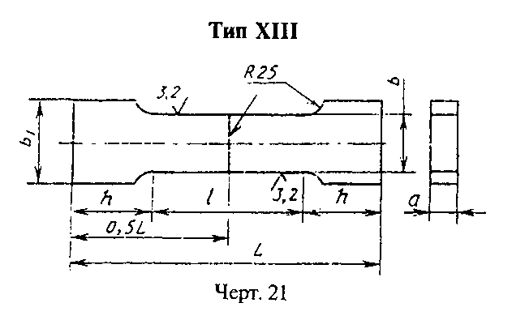

"Черт. 21. Тип XIII"
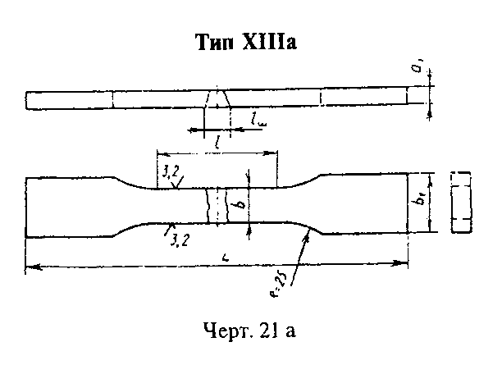

"Черт. 21а. Тип XIIIа"

Таблица 7

Размеры, мм

┌──────┬───────────┬─────────┬─────────┬───────┬────────┬───────┬───────┐
│ Тип │ Толщина │ Толщина │ Ширина │Ширина │ Длина │ Общая │ Номер │
│образ-│ основного │ образца │ рабочей │захват-│рабочей │ длина │чертежа│
│ ца │ металла │ а_1 │ части │ ной │ части │образца│ │
│ │ а │ │образца b│ части │образца │ L │ │
│ │ │ │ │образца│ l │ │ │
│ │ │ │ │ b_1 │ │ │ │
├──────┼───────────┼─────────┼─────────┼───────┼────────┼───────┼───────┤
│ XII, │До 6 │Равна │15 +- 0,5│ 25 │ 50 │l + 2h │20 или│
│ XIII │ │толщине │ │ │ │ │21 │
│ │Св. 6 до 10│основного│20 +- 0,5│ 30 │ 60 │ │ │
│ │включ. │металла │ │ │ │ │ │
│ │Св. 10 до│ │25 +- 0,5│ 35 │ 100 │ │ │
│ │25 включ. │ │ │ │ │ │ │
│ │Св. 25 до│ │30 +- 0,5│ 40 │ 160 │ │ │
│ │50 включ. │ │ │ │ │ │ │
│ │Св. 50 до│ │35 +- 0,5│ 45 │ 200 │ │ │
│ │75 включ. │ │ │ │ │ │ │
├──────┼───────────┼─────────┼─────────┼───────┼────────┼───────┼───────┤
│XIIIa │Равна не│Равна │Не менее│b + 12 │l_ш + 60│Равна │ 21а │
│ │менее 20 │толщине │1, 2│ │ │или │ │
│ │ │металла │толщины │ │ │более │ │
│ │Св. 20 до│Равна │образца, │ │ │200 │ │
│ │40 │толщине │но не│ │ │ │ │
│ │ │металла │менее 10 │ │ │ │ │
│ │ │или 20 │и не бо-│ │ │ │ │
│ │ │ │лее 50 │ │ │ │ │
│ │Св. 40 │20 или 40│ │ │ │ │ │
├──────┴───────────┴─────────┴─────────┴───────┴────────┴───────┴───────┤
│Примечания: │
│1. l_ш - максимальная ширина шва. │
│2. Длину захватной части образца h устанавливают в зависимости от│
│конструкции испытательной машины. │
│3. Размеры образца типа XII и XIII при толщине основного металла более│
│75 мм устанавливаются стандартом или другой нормативно-технической│
│документацией. │
│4. Длину рабочей части образцов можно увеличить, если конструкция│
│испытательной машины делает невозможным испытание образца предписанной│
│длины. │
└───────────────────────────────────────────────────────────────────────┘
(Измененная редакция, Изм. N 3).

8.5. Форма и размеры цилиндрических образцов для испытания стыковых соединений стержней круглого или многогранного сечения должны соответствовать указанным на черт. 22 и 22а и в табл. 8. Для испытания стыковых соединений из арматурной стали применяют необработанные образцы со снятым утолщением.
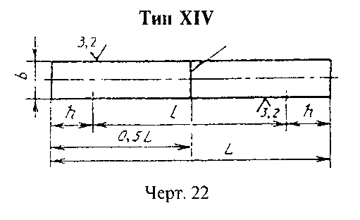

"Черт. 22. Тип XIV"
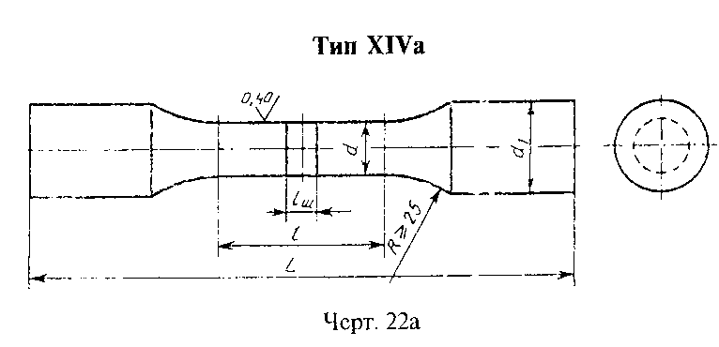

"Черт. 22а. Тип XIVа"

(Измененная редакция, Изм. N 3).
8.6. Утолщение шва должно быть снято механическим способом до уровня основного металла. При удалении утолщения разрешается снимать основной металл по всей поверхности образца на глубину до 15% от толщины металла или диаметра стержня, но не более 4 мм. Удаление основного металла с поверхности образца производят только с той стороны, с которой снимают утолщение шва или имеется уступ (см. черт. 2). Строгать утолщение следует поперек шва. Острые кромки плоских образцов в пределах рабочей части должны быть закруглены радиусом не более 1,0 мм путем сглаживания напильником вдоль кромки. Разрешается строгать утолщение вдоль шва с последующим удалением рисок. Шероховатость поверхности R_z в местах удаления утолщения должна быть не более 6,3 мкм.
(Измененная редакция, Изм. N 2).

Таблица 8

Размеры, мм

┌─────┬─────────────┬─────────┬───────────┬─────────┬─────────┬─────────┐
│ Тип │ Диаметр │ Диаметр │ Диаметр │ Длина │ Общая │ Номер │
│ об- │ круглого │захватной│ рабочей │ рабочей │ длина │ чертежа │
│разца│ стержня или │ части │ части │ части │образца L│ │
│ │ диаметр │ образца │ образца d │образца l│ │ │
│ │ окружности, │ d_1 │ │ │ │ │
│ │ вписанной в │ │ │ │ │ │
│ │многогранный │ │ │ │ │ │
│ │ стержень В │ │ │ │ │ │
├─────┼─────────────┼─────────┼───────────┼─────────┼─────────┼─────────┤
│ XIV │До 10 │ - │ D_c или В │ 60 │ l + 2h │ 22 │
│ ├─────────────┤ │ ├─────────┤ │ │
│ │Св. 10 до 25 │ │ │ 100 │ │ │
│ ├─────────────┤ │ ├─────────┤ │ │
│ │Св. 25 до 50 │ │ │ 160 │ │ │
│ ├─────────────┤ │ ├─────────┤ │ │
│ │Св. 50 до 70 │ │ │ 200 │ │ │
├─────┼─────────────┼─────────┼───────────┼─────────┼─────────┼─────────┤
│ XIVa│Не │D_c или│ 0,8d_1 │ l_ш + 60│ >= 200 │ 22а │
│ │ограничивает-│В, но не│ │ │ │ │
│ │ся │более 40 │ │ │ │ │
├─────┴─────────────┴─────────┴───────────┴─────────┴─────────┴─────────┤
│Примечания: 1. l_ш - максимальная ширина шва. │
│2. Длину захватной части образца h устанавливают в зависимости от│
│конструкции испытательной машины. │
│3. При D_с более 75 мм размеры образца типа XIV устанавливаются│
│стандартами или другой нормативно-технической документацией. │
└───────────────────────────────────────────────────────────────────────┘

8.7. Испытания образцов типов XII, XIII, XIIIa и XIV разрешается проводить без снятия утолщения, если это оговорено в нормативно-технической документации.
В этом случае в формулу расчета временного сопротивления (ГОСТ 1497-84) вводят значение площади сечения образца вне шва.
(Измененная редакция, Изм. N 2).
8.8. При недостаточной мощности разрывной машины разрешается испытывать плоские образцы (черт. 23) или цилиндрические образцы (черт. 24 или 25). Величину захватной части образцов h устанавливают в зависимости от конструкции испытательной машины. Схема расположения заготовок для образцов типов XVI и XVII приведены в табл. 9 и 10.
Разрешается применение цилиндрических образцов с другими рабочими диаметрами и другим типом захватной части в соответствии с ГОСТ 1497-84. Допускается проведение испытаний на образцах типов XII-XVII с более низким классом чистоты обработки при условии соответствия характеристик механических свойств испытываемого металла всем установленным требованиям.
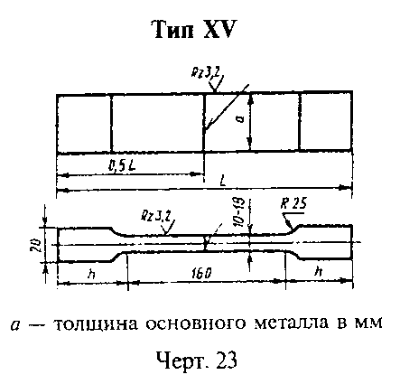

"Черт. 23. Тип XV"
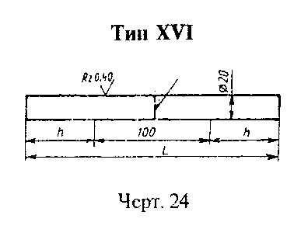

"Черт. 24. Тип XVI"
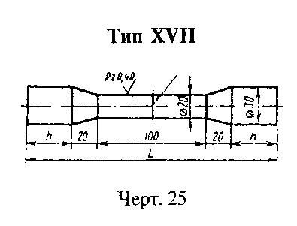

"Черт. 25. Тип XVII"

Таблица 9

┌─────┬─────────────┬─────────┬─────────────────────────┬───────────────┐
│Пози-│ Тип шва │ Толщина │ Схема расположения │ Указание по │
│ ция │ │основного│ заготовок │ вырезке │
│ │ │ металла │ │ заготовок │
│ │ │ или │ │ │
│ │ │ диаметр │ │ │
│ │ │стержня, │ │ │
│ │ │ мм │ │ │
├─────┼─────────────┼─────────┼─────────────────────────┼───────────────┤
│ 1 │Все стыковые│Для │См. графический объект│При стыковой│
│ │швы │образцов │"Дуговая сварка.│контактной и│
│ │ │типа XVI│Продолжение 18" │газопрессовой │
│ │ │от 25 до│ │сварке схема│
│ │ │50 │ │вырезки │
├─────┤ ├─────────┤ │образцов такая│
│ 2 │ │Для │См. графический объект│же │
│ │ │образцов │"Дуговая сварка.│ │
├─────┤ │типа XVII│Продолжение 19" │ │
│ 3 │ │от 30 до│См. графический объект│ │
│ │ │70 │"Электрошлаковая сварка.│ │
│ │ │ │Продолжение 8" │ │
└─────┴─────────────┴─────────┴─────────────────────────┴───────────────┘

Таблица 10

┌─────┬─────────────┬──────────┬────────────────────────┬───────────────┐
│Пози-│ Тип шва │ Толщина │ Схема расположения │ Указание по │
│ ция │ │основного │ заготовок │ вырезке │
│ │ │ металла, │ │ заготовок │
│ │ │ мм │ │ │
├─────┼─────────────┼──────────┼────────────────────────┼───────────────┤
│ 1 │Все стыковые│Для │См. графический объект│С - от 1 до│
│ │швы │образцов │"Дуговая сварка.│3 мм. │
│ │ │типа XVI│Продолжение 20" │При стыковой│
│ │ │от 51 до│ │контактной и│
│ │ │75 │ │газопрессовой │
├─────┤ ├──────────┤ │сварке схема│
│ 2 │ │Для │См. графический объект│ │
│ │ │образцов │"Дуговая сварка.│вырезки │
├─────┤ │типа XVII│Продолжение 21" │образцов такая│
│ 3 │ │от 71 до│См. графический объект│же │
│ │ │100 │"Электрошлаковая сварка.│ │
│ │ │ │Продолжение 9" │ │
├─────┼─────────────┼──────────┼────────────────────────┼───────────────┤
│ 4 │Все стыковые│Для │См. графический объект│С - от 1 до 3│
│ │швы │образцов │"Дуговая сварка.│мм │
│ │ │типа XVI│Продолжение 22" │ │
│ │ │более 75 │ │ │
├─────┤ ├──────────┤ │ │
│ 5 │ │Для │См. графический объект│ │
├─────┤ │образцов │"Дуговая сварка.│ │
│ 6 │ │типа XVII│Окончание" │ │
│ │ │более 100 │См. графический объект│ │
│ │ │ │"Электрошлаковая сварка.│ │
│ │ │ │Окончание" │ │
├─────┴─────────────┴──────────┴────────────────────────┴───────────────┤
│Примечания к табл. 9 и 10. │
│а - толщина основного металла в мм; С - расстояние от поверхности│
│металла до края заготовки в мм. │
└───────────────────────────────────────────────────────────────────────┘

8.9. Для контроля прочности сварных соединений труб применяют сегментные образцы, указанные на черт. 20 или 21, или 21а, а также цилиндрические образцы в виде отрезков труб, указанные на черт. 26 или 26а, или 27. Образцы типов XII, XIII, XIIIa не выправляют. Форму их в поперечном сечении определяет естественная кривизна трубы.
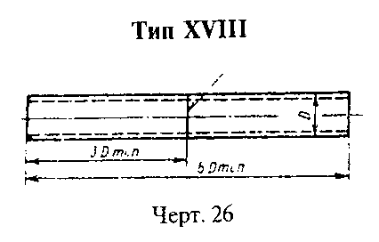

"Черт. 26. Тип XVIII"
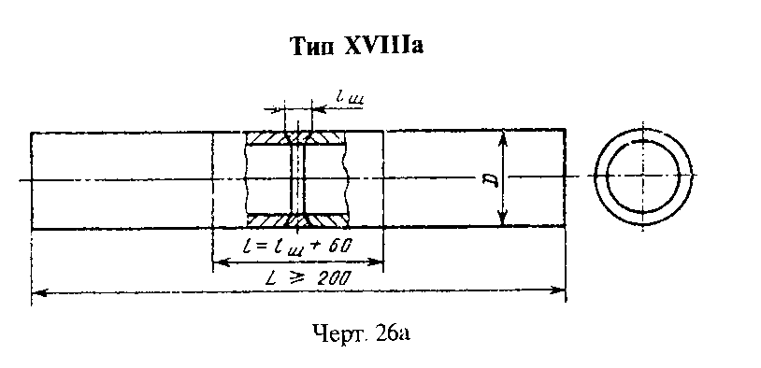

"Черт. 26а. Тип XVIIIа"
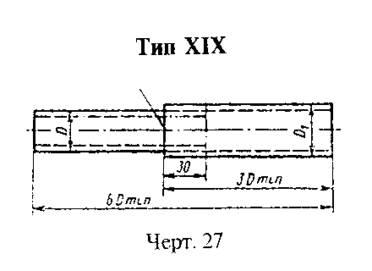

"Черт. 27. Тип XIX"

Сегментные образцы вырезают при диаметре трубы более 20 мм. Цилиндрические образцы типов XVIII и XVIIIa вырезают при диаметре трубы до 100 мм. При наличии соответствующего оборудования образцы этого типа вырезаются и при трубах большего диаметра. При испытании образца типа XIX его максимальный диаметр определяется мощностью испытательной машины. В формулу расчета временного сопротивления (ГОСТ 1497-84) для образцов этого типа вводится значение площади сечения трубы вне шва. В образцах типов XII, XIII и XIIIa выпуклость швов удаляют с двух сторон. В образцах типов XVIII и XIX выпуклость швов не удаляется, в образцах типа XVIIIa выпуклость шва удаляют только с наружной стороны. По требованиям, изложенным в нормативно-технической документации, разрешается испытывать образцы типа XVIII со снятой с наружной стороны выпуклостью шва. При недостаточной мощности испытательной машины разрешается применять образцы типов I-V. Металл шва располагают посередине образца.
8.10. Концы образцов типов XVIII и XVIIIa подготавливают для испытания при использовании цилиндрических пробок (образцы типа XVIIIa) или сплющивания (образцы типов XVIII и XVIIIa). Расстояние между внутренними концами металлических пробок должно быть равно l + 2D. Расстояние от оси шва до начала сплющиваемого участка должно быть не менее двух диаметров трубы.
(Измененная редакция, Изм. N 2).
8.11. Сварные соединения, выполненные точечной сваркой и электрозаклепками, испытывают на срез путем растяжения образца, приведенного на черт. 29*, или на отрыв растяжением образца, приведенного на черт. 30. При испытании электрозаклепок ширина образца во всех случаях равна 50 мм.
Размеры образцов должны соответствовать табл. 11.

Таблица 11

Размеры, мм

┌───────────────────────────────────┬───────────────────────────────────┐
│ Толщина основного металла а │ Ширина образца b, не менее │
├───────────────────────────────────┼───────────────────────────────────┤
│До 1 включ. │ 20 │
│Более 1 до 2 включ. │ 25 │
│Более 2 до 3 включ. │ 30 │
│Более 3 до 4 включ. │ 35 │
│Более 4 до 5 включ. │ 40 │
│Более 5 │ 45 │
└───────────────────────────────────┴───────────────────────────────────┘
(Измененная редакция, Изм. N 1).

8.12. При испытании определяют разрушающую нагрузку на точку в ньютонах (килограммах).
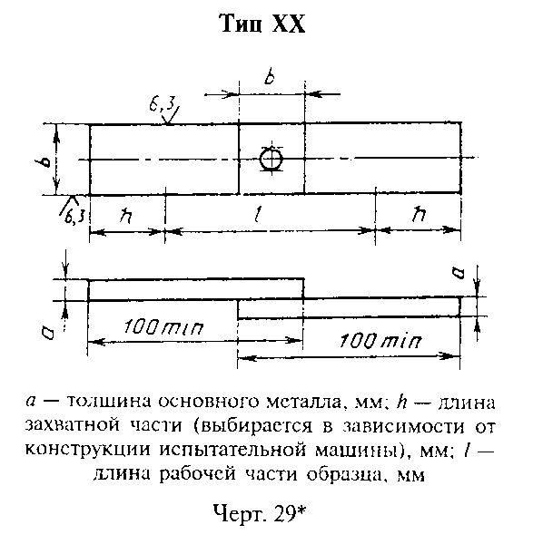

"Черт. 29. Тип XX"
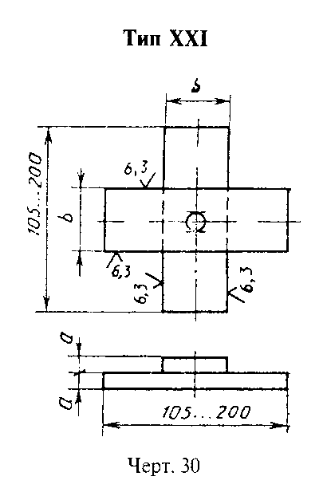

"Черт. 30. Тип XXI"

8.13. Для предотвращения изгиба образцы типа XXI закрепляют в специальном приспособлении. Приспособление должно обеспечивать жесткость образца и возможность испытания его на разрывных машинах.
8.14. Сварные соединения листов, выполненные шовной сваркой, испытывают на срез путем растяжения образцов, приведенных на черт. 31 или 32.
При толщине металла до 1,0 мм испытывают образца типа XXIII. При толщине металла более 1,0 мм выбор типа образца не устанавливается. При испытании определяют разрушающую нагрузку на образец в килограммах (ньютонах).
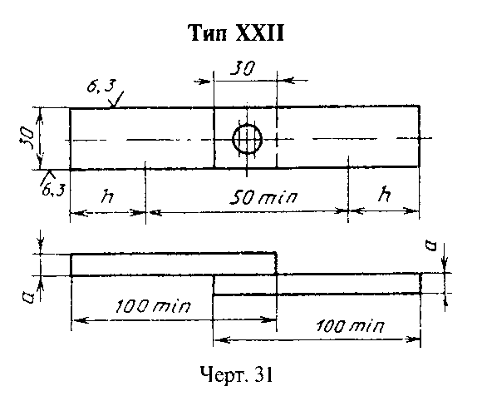

"Черт. 31. Тип XXII"
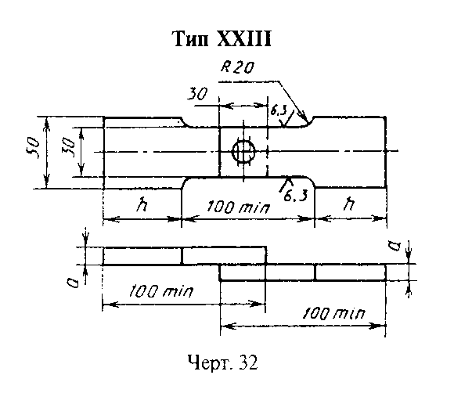

"Черт. 32. Тип XXIII"

8.15. Вырезку образцов типов XX, XXII и XXIII из контрольных сварных соединений, сваренных точечной или шовной сваркой, производят согласно черт. 33. Шаг точек должен обеспечивать возможность вырезки образцов заданных размеров.
Разрешается сваривать образцы с одной точкой с соответствии с черт. 29.

Б. Определение прочности металла шва в стыковом соединении

8.16. При испытании прочности металла шва в стыковом соединении определяют его временное сопротивление.
8.17. Толщина образца типа XXIV должна равняться толщине основного металла. Диаметр захватной части образца типа XXV должен равняться толщине основного металла или диаметру свариваемых элементов.
(Измененная редакция, Изм. N 1).
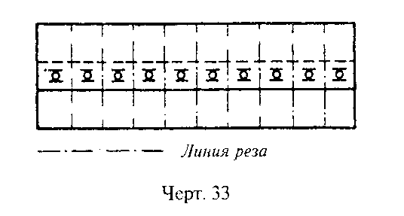

"Черт. 33"

8.18. Форма и размеры плоского образца должны соответствовать черт. 34 и табл. 12.
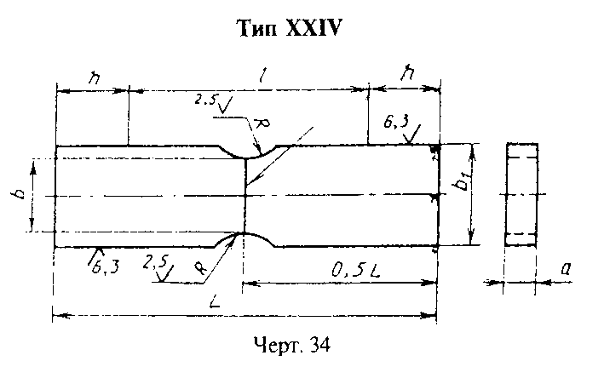

"Черт. 34. Тип XXIV"

Таблица 12

Размеры, мм

┌──────────────┬───────────┬────────────┬─────────┬─────────┬───────────┐
│ Толщина │ Ширина │ Ширина │ Радиус │ Длина │Общая длина│
│ основного │ захватной │ рабочей │закругле-│ рабочей │ образца L │
│ металла а │ части │ части │ ния R │ части │ │
│ │образца b_1│ образца b │ │образца l│ │
├──────────────┼───────────┼────────────┼─────────┼─────────┼───────────┤
│ До 6 │ 25 │ 15 +- 0,5 │ 6 +- 1 │ 40 │L = l + 2h │
├──────────────┼───────────┼────────────┼─────────┼─────────┤ │
│Более 6 до 10│ 30 │ 20 +- 0,5 │ 12 +- 1 │ 60 │ │
├──────────────┼───────────┼────────────┼─────────┼─────────┤ │
│Более 10 до 25│ 38 │ 25 +- 0,5 │ 20 +- 2 │ 70 │ │
├──────────────┼───────────┼────────────┼─────────┼─────────┤ │
│Более 25 до 40│ 45 │ 30 +- 0,5 │ 25 +- 2 │ 90 │ │
├──────────────┼───────────┼────────────┼─────────┼─────────┤ │
│Более 40 до 50│ 55 │ 35 +- 0,5 │ 30 +- 2 │ 110 │ │
├──────────────┴───────────┴────────────┴─────────┴─────────┴───────────┤
│Примечания: │
│1. Длину захватной части образца h устанавливают в зависимости от│
│конструкции испытательной машины. │
│2. Размеры образца при толщине металла более 50 мм устанавливаются│
│соответствующими техническими условиями. │
└───────────────────────────────────────────────────────────────────────┘

8.19. Форма и размеры цилиндрического образца должны соответствовать черт. 35 и табл. 13.
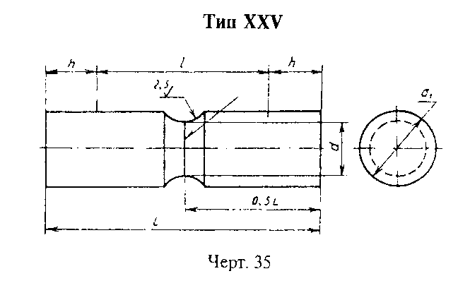

"Черт. 35. Тип XXV"

8.20. Поперечная ось образцов типов XXIV и XXV должна совпадать с осью шва. Для односторонних швов разметку поперечной оси образца производят по узкой части шва (при электродуговой сварке) или по грату (при контактной или газопрессовой сварке).

Таблица 13

Размеры, мм

┌────────────────┬───────────┬──────────────┬─────────────┬─────────────┐
│ Диаметр │ Диаметр │ Радиус │Длина рабочей│ Общая длина │
│захватной части │ рабочей │закругления R │части образца│ образца L │
│ образца d_1 │ части │ │ l │ │
│ │ образца d │ │ │ │
├────────────────┼───────────┼──────────────┼─────────────┼─────────────┤
│ До 5 │d = 0,6d_1 │ R = 0,5d_1 │ 40 │ L = l + 2h │
├────────────────┤ │ ├─────────────┤ │
│ Более 5 до 10 │ │ │ 60 │ │
├────────────────┤ │ ├─────────────┤ │
│ Более 10 до 15 │ │ │ 70 │ │
├────────────────┼───────────┤ ├─────────────┤ │
│ Более 15 до 30 │d = 0,7d_1 │ │ 90 │ │
├────────────────┤ │ ├─────────────┤ │
│ Более 30 до 50 │ │ │ 110 │ │
├────────────────┴───────────┴──────────────┴─────────────┴─────────────┤
│Примечания: │
│1. Длину захватной части образца L устанавливают в зависимости от│
│конструкции испытательной машины. │
│2. Размеры образца при толщине металла более 50 мм устанавливаются│
│соответствующими техническими условиями. │
└───────────────────────────────────────────────────────────────────────┘

Для двусторонних швов разметку поперечной оси производят после шлифовки и травления боковых поверхностей образца по макрошлифу или посередине выпуклости шва, сваренного со второй стороны.
8.21. Временное сопротивление определяют по формуле

P
сигма = k ────,
в F

где сигма - временное сопротивление, МПа (кгс/мм2);
в
k - поправочный коэффициент;
Р - максимальное усилие, Н (кгс);
F - площадь поперечного сечения образца в наименьшем сечении
до испытания, мм2 (м2).

Для углеродистых и низколегированных конструкционных сталей коэффициент k принимается равным 0,9. Для других металлов значение коэффициента k устанавливается соответствующей технической документацией.
8.22. Выпуклость шва для образцов типа XXIV должна быть удалена в соответствии с п. 8.6, 8.18-8.22.
(Измененная редакция, Изм. N 3).

9. Испытание сварного соединения на статический изгиб

9.1. Испытания проводят для стыковых сварных соединений. При испытании определяют способность соединения принимать заданный по размеру и форме изгиб. Эта способность характеризуется углом изгиба альфа (черт. 36), при котором в растянутой зоне образца образуется первая трещина, развивающаяся в процессе испытания. Если длина трещин, возникающих в процессе испытания в растянутой зоне образца, не превышает 20% его ширины, но не более 5 мм, то они не являются браковочным признаком. Определяется также место образования трещины или разрушения (по металлу шва, металлу околошовной зоны или основному металлу).
В зависимости от требований, установленных соответствующей нормативно-технической документацией, испытания проводят до достижения нормируемого угла изгиба или угла изгиба, при котором образуется первая являющаяся браковочным признаком трещина, до параллельности или соприкосновения сторон образца. Угол изгиба при испытании до образования первой трещины замеряют в ненапряженном состоянии с погрешностью до +-2°.
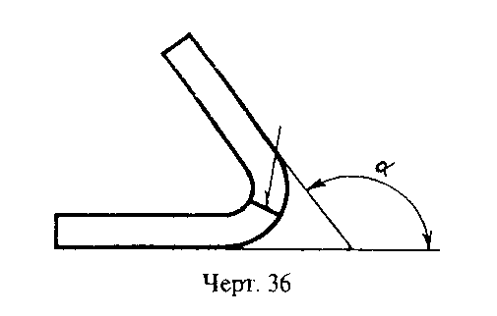

"Черт. 36"

(Измененная редакция, Изм. N 2).

9.2. Форма и размеры плоских образцов должны соответствовать указанным на черт. 37, 38, 38а и в табл. 14.
Толщина образца типов XXVI, XXVII и XXVIII при толщине основного металла <= 50 мм должна равняться толщине основного металла. При толщине металла более 50 мм толщина образца устанавливается нормативно-технической документацией. Образцы типов XXVIa, XXVIIa и XXVIIIa, толщина которых меньше толщины основного металла, допускается вырезать в различных участках поперечного сечения сварного соединения. К результатам испытания образцов разных типов устанавливаются различные нормативные требования.
Выпуклость шва по обеим сторонам образца снимается механическим способом до уровня основного металла с шероховатостью до 6,3 мкм. В процессе удаления утолщения, если в нормативно-технической документации нет иных указаний, удаляют и подрезы основного металла. Строгать утолщение при образцах типов XXVI и XXVIa следует вдоль, а при образцах типов XXVII, XXVIIa, XXVIII и XXVIIIa - поперек шва. Разрешается строгать утолщение в любом направлении с последующим удалением рисок. Кромки образцов в пределах их рабочей части должны быть закруглены радиусом >= 0,1 толщины образца, но не большим 2 мм путем сглаживания напильником вдоль кромки.
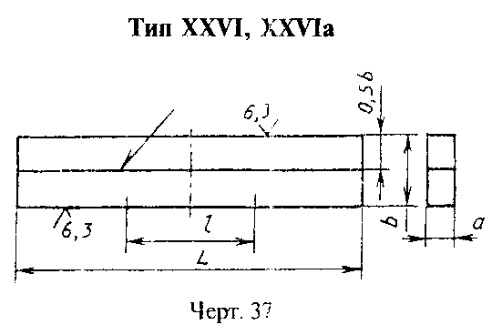

"Черт. 37. Тип XXVI, XXVIa"
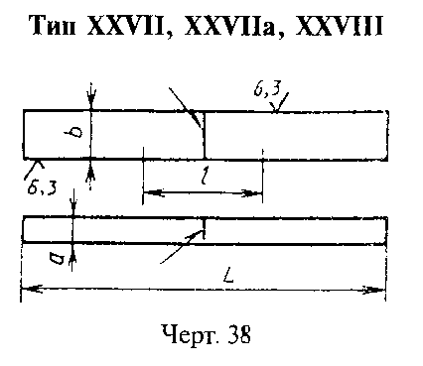

"Черт. 38. Тип XXVII, XXVIIa, XXVIII"
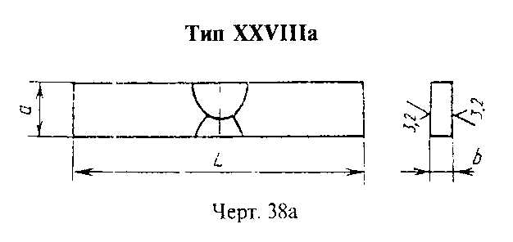

"Черт. 38а. Тип XXVIIIа"

Ось расположенного поперек сварного шва образца после окончательной обработки должна находиться на его середине.

Таблица 14

Размеры, мм

┌───────┬──────────┬───────────────┬────────────┬────────────┬──────────┐
│ Тип │ Толщина │Ширина образца │Общая длина │ Длина │ Номер │
│образца│основного │ b │ образца L │ рабочей │ чертежа │
│ │металла и │ │ │ части │ │
│ │образца а │ │ │ образца l │ │
├───────┼──────────┼───────────────┼────────────┼────────────┼──────────┤
│XXVI │ 5 │ a + 15 │ 2,5D + 80 │ 0,33L │ 37 │
│ ├──────────┼───────────────┤ │ │ │
│ │ Св. 5 до │ a + 20 │ │ │ │
│ │ 50 │ │ │ │ │
├───────┼──────────┼───────────────┼────────────┼────────────┼──────────┤
│XXVIa │ До 25 │l_ш + 10, но не│Не более 250│Не │ 38 │
│ │ │менее 20 │ │устанавли- │ │
│ │ │ │ │вается │ │
├───────┼──────────┼───────────────┼────────────┼────────────┤ │
│XXVII │ До 50 │1,5а, но не│ 2,5D + 80 │ 0,33L │ │
│ │ │менее 10 │ │ │ │
├───────┼──────────┼───────────────┼────────────┼────────────┤ │
│XXVIIa │ До 25 │Не менее 1,5а,│Не более 250│Не │ │
│ │ │но не менее 20│ │устанавли- │ │
│ │ │и не более 50 │ │вается │ │
├───────┼──────────┼───────────────┼────────────┼────────────┤ │
│XXVIII │ До 10 │ 20 │ 3,0D + 80 │ 0,33L │ │
│ ├──────────┼───────────────┤ │ │ │
│ │Св. 10 до│ 30 │ │ │ │
│ │ 45 │ │ │ │ │
├───────┼──────────┼───────────────┼────────────┼────────────┼──────────┤
│XXVIlIa│ До 40 │0,7а, но не│Не более 250│Не │ 38а │
│ │ │более 15 │ │устанавли- │ │
│ │ │ │ │вается │ │
├───────┴──────────┴───────────────┴────────────┴────────────┴──────────┤
│Примечания: │
│1. D - диаметр оправки; l_ш - максимальная ширина шва. │
│2. Общая длина образцов типов XXVI, XXVII и XXVIII - принята равной не│
│менее указанной величины. │
│3. Форма поперечного сечения образца должна быть постоянной по всей│
│длине. │
└───────────────────────────────────────────────────────────────────────┘
(Измененная редакция, Изм. N 3).

9.3. Испытание образцов типа XXVI и XXVIa проводят, как указано на черт. 39, типов XXVIIa и XXVIII - на черт. 40, типа XXVIIIa - на 40а. Расстояние между опорами К (черт. 40) должно быть равно: для образцов типа XXVII - 2,5D, для образцов типа XXVIIa - D + 3а, для образцов типа XXVIII - 3D. Расстояние для образцов типов XXVI и XXVIa указано на черт. 39, а типа XXVIIIa - на черт. 40а.
Обязательным условием проведения испытаний является плавность возрастания нагрузки на образец. Испытания проводят со скоростью не более 15 мм/мин на испытательных машинах или прессах с использование опорных роликов.
Диаметр оправки D может изменяться в зависимости от марки стали, толщины листов, способа термообработки и должен оговариваться в соответствующей нормативно-технической документации. При отсутствии специальных указаний диаметр оправки принимают равным двум толщинам основного металла. Радиус закругления опоры r для образцов типов XXVI, XXVIa, XXVII и XXVIIa выбирают по табл. 15. Для образцов типа XXVIIIr = 25 мм. Для образцов типа XXVIIIa радиус не установлен.
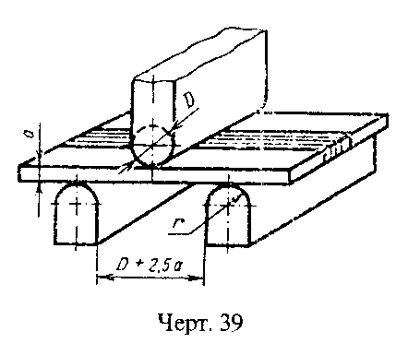

"Черт. 39"
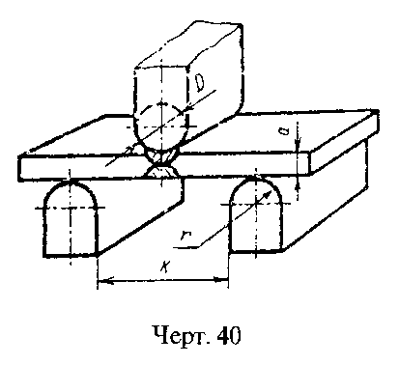

"Черт. 40"

Если заданный угол изгиба превышает 150°, то после изгиба по схеме, приведенной на черт. 39, 40, 40а, изгиб можно продолжать между двумя параллельными нажимными плитами. Между концами образца устанавливают прокладку толщиной d, равной диаметру оправки (черт. 41). После удаления прокладки испытание проводят до соприкосновения сторон.
(Измененная редакция, Изм. N 2).
9.4. Для стыковых односторонних швов по требованию, оговоренному в стандартах или другой технической документации в растянутой зоне располагают поверхностный наиболее широкий или корневой участок шва. При отсутствии специальных указаний в растянутой зоне должна располагаться поверхность шва.
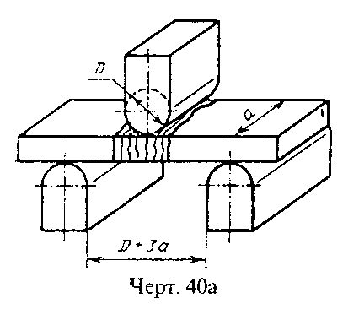

"Черт. 40а"
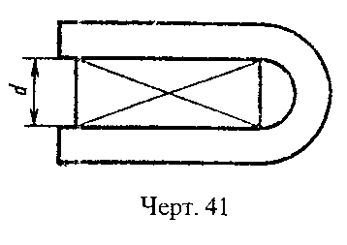

"Черт. 41"

Таблица 15

мм
┌───────────────────────────────────┬───────────────────────────────────┐
│ а │ r │
├───────────────────────────────────┼───────────────────────────────────┤
│До 2 │ 2 │
│Более 2 до 4 │ 4 │
│Более 4 до 8 │ 8 │
│Более 8 до 10 │ 10 │
│Более 10 до 26 │ 20 │
│Более 26 │ 25 │
└───────────────────────────────────┴───────────────────────────────────┘
(Измененная редакция, Изм. N 2).

Если в стандартах или другой технической документации нет иных указаний, то при двусторонних стыковых швах в растянутой зоне располагают для всех типов образцов, кроме XXVIIIa, шов, выполненный вторым. Для образцов типа XXVIIIa в растянутую зону попадает все сечение шва. При сварке многослойных двусторонних стыковых швов с поперечным наложением проходов в растянутой зоне располагают сторону, где был выполнен последний проход.
Соединение с подварочным швом относятся к односторонним.
(Измененная редакция, Изм. N 3).
9.5. Испытания стыковых соединений труб на изгиб при поперечном (круговом) растяжении шва проводят на образцах со снятым с наружной стороны утолщением.
При диаметре трубы <= 20 мм применяют образцы в виде отрезков трубы.
При диаметре трубы свыше 20 до 45 мм применяют образцы в виде отрезков труб или плоские (сегментные) образцы.
При диаметре трубы свыше 45 мм применяют плоские (сегментные) образцы типа XXVII, XXVIIa и XXVIII - их размеры указаны в табл. 14. Образцы не выправляют. Форму их в поперечном сечении определяет естественная кривизна трубы.
Испытание труб диаметром 60 мм и менее с поперечным (круговым) и продольным швами можно проводить на образцах, приведенных на черт. 42 или 43. Утолщение шва с наружной стороны трубы механическим путем снимается до уровня основного металла.
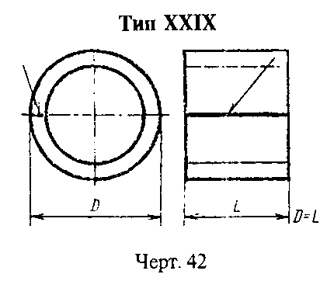

"Черт. 42. Тип XXIX"
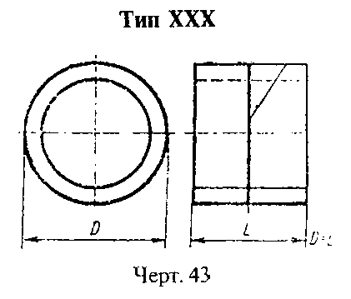

"Черт. 43. Тип XXX"

На образцах, вырезанных из труб, выполненных стыковой контактной сваркой, грат должен быть снят с наружной и внутренней сторон трубы до уровня основного металла.
(Измененная редакция, Изм. N 2).
9.6. Результаты испытания образцов типов XXIX и XXX определяют величиной b (черт. 44) при появлении на поверхности образца трещины. Характер трещины должен соответствовать указанному в п. 9.1.
Если трещина не образуется, то испытание проводят до соприкосновения сторон.
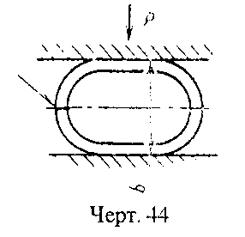

"Черт. 44"
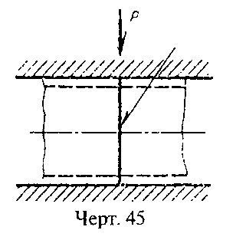

"Черт. 45"

(Измененная редакция, Изм. N 2, 3).
9.7. Испытание производят путем деформации образца под прессом сжимающей нагрузкой.
Обязательным условием проведения испытания является плавность нарастания усилия на образец. Скорость испытания должна соответствовать п. 9.3.
При испытании образцов с круговым швом последний располагают по оси приложения сжимающей нагрузки (черт. 45), а при испытании образца с продольным швом шов располагают в диаметральной плоскости, перпендикулярной действию сжимающей нагрузки (см. черт. 44).
Если в образце, предназначенном для испытания кругового шва, есть продольный шов, он должен располагаться вне растянутой зоны.
9.8. Испытание соединений стержней кругового или многогранного сечения, при отсутствии нормативно-технической документации, других требований, проводят на следующих образцах:
при диаметре стержня или диаметре окружности, вписанной в многогранное сечение <= 20 мм, испытывают отрезки натурального соединения со снятым утолщением;
при диаметре стержня или вписанной окружности более 20 до 50 мм - отрезки натурального соединения со снятым утолщением или плоские образцы типа XXVIIa, толщина которых принимается равной половине диаметра круглого стержня или вписанной в сечение многогранного стержня окружности;
при диаметре стержня или вписанной в сечение многогранника окружности более 50 мм - плоские образцы типа XXVIIa, толщина основного металла которых принимается равной половине диаметра круглого стержня или вписанной в сечение многогранника окружности.
Во всех случаях рабочая длина образца должна быть >= 250 мм, а радиус закругления граней многогранника равняется 0,1 толщины образца, но не более 2 мм.
(Введен дополнительно, Изм. N 2, 3).

10. Испытание сварного соединения на ударный разрыв

10.1. Испытание на сопротивление ударному разрыву производят для сварных стыковых соединений листов толщиной до 2 мм.
10.2. Форма и размеры образца должны соответствовать черт. 46 При испытании материалов высокой прочности разрешается изменять конструкцию захватной части образца.
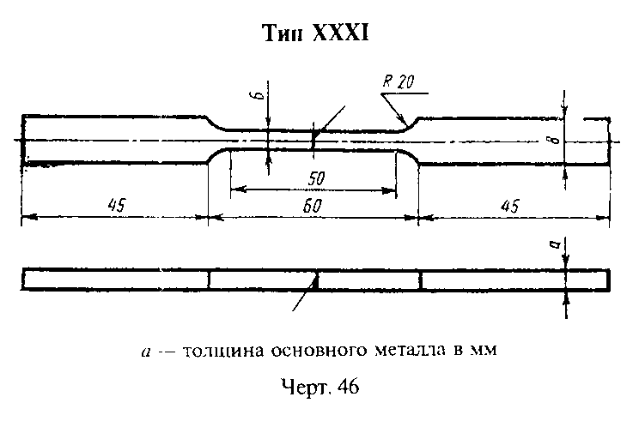

"Черт. 46. Тип XXXI"

10.3. Испытание проводят на маятниковых копрах с приспособлением для закрепления плоских образцов. Удельная ударная работа определяется по формуле:

A
у
a = ──────,
у V

где A - работа удара, затраченная на разрыв образца, Дж (кгс х м);
у
V - объем расчетной части образца, равный произведению толщины
основного металла (a) на расчетную длину и ширину образца, см3
(м3).

──────────────────────────────
* Черт. 28 исключен.

